Returadresse
Land, By og Kultur – Land og Vand
Smed Sørensens Vej 1, 6950 Ringkøbing

Sagsbehandler
Berith Bressendorff
Direkte telefon
9974 1781
E-post
Berith.bressendorff@rksk.dk
Dato
20. april 2020
Sagsnummer
20-003788

Ejer af husdyrbruget på
Ahlervej 3
6900 Skjern

Miljøtilladelse
gældende for husdyrbruget på adressen
Ahlervej 3, 6900 Skjern
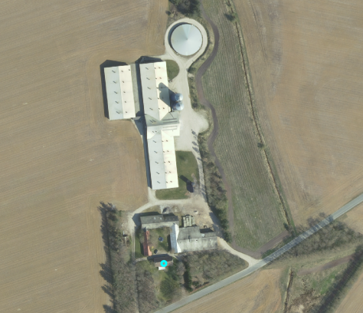
Virksomhedens art: Svinebrug
Matrikel nr.: 18a m.fl., Borris Nørreland, sdr. Borris
Betegnelse: Husdyrbrug omfattet af §16 b i husdyrbrugsloven
Tilsynsmyndighed: Ringkøbing-Skjern Kommune
Kvalitetssikret af: AMS
Indholdsfortegnelse
Stamblad: 4
Oplysninger om husdyrbruget: 4
Meddelelse af miljøtilladelse 5
Baggrund og kort resumé 5
Biaktiviteter 5
Afgørelsen 5
Vilkår for miljøtilladelse 7
Generelt 7
Beskyttelse af jord, grundvand og overfladevand 8
Beskyttelse i forhold til naboer 9
Tilsyn, kontrol og egenkontrol 10
Uheld og risici 11
Ophør 11
Formalia 12
Lovgrundlag 12
Høring og offentliggørelse 12
Klagevejledning 13
Udnyttelse, kontinuitet og revurdering 14
Miljøvurderingen 16
Erhvervsmæssigt nødvendig for ejendommens drift som landbrugsejendom. 16
Beskrivelse af husdyrbruget 16
Lokalisering 19
Forbudszoner 19
Afstandskrav 19
Beskyttelseslinjer 20
Samlet vurdering af lokalisering 20
Påvirkning af landskab 20
Samlet vurdering af påvirkningen af landskab 21
Påvirkning af vilde planter og dyr. 21
Ammoniak påvirkning af natur 21
Påvirkning af bilag IV-arter 26
Samlet vurdering af påvirkningen af vilde planter og dyr 27
Påvirkning af jord, grundvand og overfladevand 28
Samlet vurdering af påvirkningen af jord, grundvand og overfladevand 31
Påvirkning af naboer 32
Lugt 32
Støj og rystelser 34
Lys 35
Fluer og skadedyr 35
Støv 35
Transport 36
Døde dyr 38
Samlet vurdering af påvirkning af nabogener 39
Anvendelse af BAT (bedste tilgængelige teknik) 39
Anvendelse af bedste teknik til reduktion af ammoniakemissionen 39
Alternative løsninger 43
0-alternativ 43
Egenkontrol 43
Konklusion 44
Bilag 1: Bygningsoversigt 45
Bilag 2: Produktionsareal 46
Bilag 3: Afløbsplan 47
Bilag 4: Adresser inden for konsekvensradius 48
Bilag 5: Natur 49

Copyright
Kortmateriale er gengivet af Ringkøbing-Skjern Kommune med tilladelse fra Kort- og matrikelstyrelsen. Copyright Kort- og matrikelstyrelsen 1992 /KD.86.1033.

Luftfotos – Danmarks Digitale Ortofoto – er gengivet af Ringkøbing-Skjern Kommune med tilladelse fra Cowi. DDO ©, Copyright COWI.

Stamblad:
Bedriftens ejer og driftsansvarlig | Henrik Vingborg Vesterbæk
Bedriftens adresse | Ahlervej 3  6900 Skjern
Bedriftens miljøkonsulent og ansvarlige for miljøkonsekvensrapporten. | SAGRO I/S – Helle Borum  Birk Centerpark 24, 7400 Herning  Telefon: 29679435  E-mail: hbo@sagro.dk
Kommune | Ringkøbing–Skjern Kommune
Ejendomsnummer | 7600028674
Bedriftens betegnelse | Husdyrbrug omfattet af § 16b i Bekendtgørelse af lov om miljøgodkendelse m.v. af husdyrbrug
Ansøgning nr. | 216497, indsendt d. 4/2-2020, ver. 1

Oplysninger om husdyrbruget:
Stalde og produktioner:
Staldnavn | Staldstørrelse  (m²) | Produktionsareal  (m²) | Dyretype | Staldsystem
Eksisterende staldafsnit
1. Klimastald | 3386 | 2800 | Smågrise | Toklimastald, delvis spaltegulv
2. Klimastald | 1448 | 1272 | Smågrise | Toklimastald, delvis spaltegulv

Opbevaringslagre
Navn | Lagertype | Størrelse (m³) | Overfladeareal (m²) | Miljøteknologi
Eksisterende opbevaringslagre
Gyllebeholder | Flydende | 3500 | 899 | Teltoverdækning

Meddelelse af miljøtilladelse

Baggrund og kort resumé

Ringkøbing-Skjern Kommune modtog den 4. februar 2020 en ansøgning om miljøtilladelse af husdyrbruget beliggende på adressen Ahlervej 3, 6900 Skjern.

Der er ikke tidligere meddelt miljøtilladelse til husdyrbruget på Ahlervej 3, 6900 Skjern i henhold til husdyrbrugsloven §16b.

Kort resumé

Ansøgningen om miljøtilladelse omfatter hele husdyrbruget, en godkendelse af husdyrbrugets produktionsareal efter stipladsmodelen. Der sker ingen ændringer på produktionen og der opføres ikke nye bygninger på ejendommen.

Der anvendes følgende virkemidler til at reducere udledninger af ammoniak:
- Gyllebeholderen på husdyrbruget er udstyret med teltoverdækning, som reducere ammoniakemissionen fra beholderen med 50%.

Biaktiviteter
Ingen

Afgørelsen
Ringkøbing-Skjern Kommune meddeler hermed miljøtilladelse til husdyrbruget på ejendommen matr. nr. 18a, Borris Nørreland, Sdr. Borris beliggende på adressen Ahlervej 3, 6900 Skjern. Afgørelsen meddeles i medfør af § 16b i Husdyrbrugsloven og på de angivne vilkår.

Miljøtilladelsen gælder hele husdyrbruget uden arealer og omfatter en overgang til stipladsmodellen. Der bygges ikke nye stalde eller opbevaringslagre.

Miljøtilladelsen gælder hele husdyrbruget og omfatter følgende produktionsarealer i eksisterende stalde:
Staldnavn | Staldstørrelse  (m²) | Produktionsareal  (m²) | Dyretype | Staldsystem
Eksisterende staldafsnit
1. Klimastald | 3386 | 2800 | Smågrise | Toklimastald, delvis spaltegulv
2. Klimastald | 1448 | 1272 | Smågrise | Toklimastald, delvis spaltegulv

Samt følgende eksisterende opbevaringslagre:
Navn | Lagertype | Størrelse (m³) | Overfladeareal (m²) | Miljøteknologi
Eksisterende opbevaringslagre
Gyllebeholder | Flydende | 3500 | 899 | Teltoverdækning

Afgørelse om miljøtilladelse sker på baggrund af ansøgning skema nr. 216497, indsendt den 4/2-2020, version 1.

Afgørelsen om miljøtilladelse af husdyrbruget på Ahlervej 3, 6900 Skjern meddeles på baggrund af, at Ringkøbing-Skjern Kommune vurderer, at ansøger har truffet de nødvendige foranstaltninger for at forebygge og begrænse forurening ved anvendelse af bedst tilgængelige teknik, og at husdyrbruget i øvrigt kan drives på stedet, uden at påvirke omgivelserne på en måde, som er uforenelig med hensynet til naboer, landskab, natur og miljø.

Der gøres opmærksom på, at alle ændringer af eksisterende afløb som udgangspunkt skal godkendes.

Hvis der er øget areal med tagflader eller befæstede arealer hvor vandet afledes til nedsivning, skal der søges om en nedsivningstilladelse hos Ringkøbing-Skjern Kommune.

Hvis der er øget areal med tagflader eller befæstede arealer med afledning til vandløb, herunder dræn og grøfter, skal der søges om en udledningstilladelse hos Ringkøbing-Skjern Kommune.

Der gøres hermed opmærksom på, at miljøtilladelsen ikke fritager fra krav om tilladelse, godkendelse, eller dispensation efter anden lovgivning, herunder Museumsloven. Eventuelt byggeri/ombygning må først påbegyndes, når der ligger en særskilt tilladelse til igangsættelse af byggeriet.
Forholdet til museumsloven
Der gøres opmærksom på, at sten og jorddiger, der er omfattet af bestemmelserne i Museumsloven §29a, ikke må beskadiges eller sløjfes uden dispensation fra Ringkøbing-Skjern Kommune.

Der foreligger særlige regler for jordbearbejdning omkring gravhøje bl.a. må der ikke foretages jordbehandling, gødes eller plantes (herunder også juletræer og lignende) inden for en afstand af 2 meter fra højens yderste kant jf. §29 f i museumsloven.

Information om diger og gravhøje kan findes på www.miljoeportal.dk.

Vi anmoder om, at Ringkøbing-Skjern Kommune bliver orienteret, såfremt der sker ændringer i ejerforhold eller af driftsansvarlig.

Vilkår for miljøtilladelse
Konkrete bestemmelser i lovgivningen, som er generelt gældende for landbrug, er som hovedregel, ikke nævnt i denne miljøtilladelse. Miljøtilladelsen meddeles på de nedenstående vilkår.

Generelt

- Husdyrbruget skal placeres, indrettes og drives i overensstemmelse med de oplysninger, der fremgår af ansøgningen og med de eventuelle ændringer, der fremgår af miljøtilladelsen.
- Tilladelsen skal være udnyttet inden 6 år fra afgørelsen er meddelt. Hvis tilladelsen kun bliver delvist udnyttet bortfalder den del der ikke er udnyttet.
- Udnyttelse anses for, at foreligge når byggeriet faktisk er afsluttet eller ved konstatering af, at det der er truffet afgørelse om, faktisk er gennemført. Se i øvrigt afsnit om udnyttelse, kontinuitet og revurdering i Formalia.
- De vilkår, der vedrører driften, skal være kendt af de ansatte, der er beskæftiget med den pågældende del af driften.
- Drifts-, indretnings-, eller bygningsmæssige ændringer, skal anmeldes til kommunen inden de påbegyndes. Kommunen vurderer, om de aktuelle planer for ændring/udvidelse/renovering kan ske indenfor rammerne af denne miljøtilladelse.
Godkendte stalde, produktioner og miljøteknologier
- Dyreholdet på ejendommen må etableres i de med rødt markerede stalde på kort nedenfor.
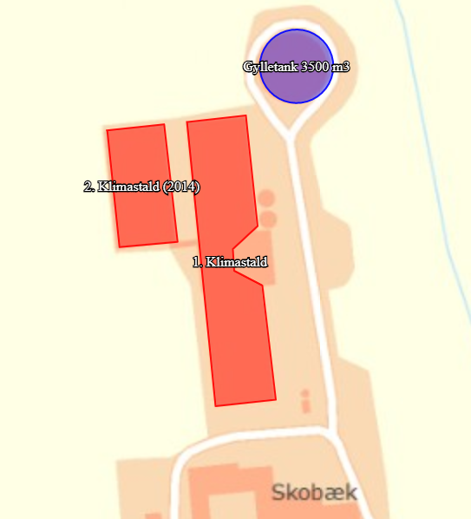
- I stalde med dyrehold skal dyretype og staldkategori på arealer der anvendes til produktion være i overensstemmelse med oversigten nedenfor.
Staldnavn | Staldstørrelse  (m²) | Produktionsareal  (m²) | Dyretype | Staldsystem
Eksisterende staldafsnit
1. Klimastald | 3386 | 2800 | Smågrise | Toklimastald, delvis spaltegulv
2. Klimastald | 1448 | 1272 | Smågrise | Toklimastald, delvis spaltegulv

- På husdyrbruget skal der anvendes teknologier til reduktion af ammoniakemission som angivet i tabellen nedenfor.
Enhed | Miljøteknologi | Driftstimer pr år | Effekt NH₃-N %
Gylletank | Teltoverdækning | 8760 | 50

- Miljøteknologierne skal drives som anført i tabellen nedenfor.
Enhed | Driftsvilkår teltoverdækning
Teltoverdækning | Åbning af teltdugen må kun ske i forbindelse med omrøring, tømning og udbringning af gylle. Det kan accepteres, at teltoverdækningen står åben i forbindelse med tømning og udbringning i en sammenhængende periode på max 1 uge når der køres gylle ud. Herefter skal teltoverdækningen lukkes.  Skader på den faste overdækning skal repareres straks, således at overdækningen altid er helt tæt. Såfremt en skade ikke kan repareres inden for en uge, skal der inden to hverdage efter skadens opståen indgås aftale om reparation. Kommunen underrettes straks herom.  Pumpning af gylle til gyllebeholder med teltoverdækning skal ske via et dykket indløb, eller lignende, således at gyllen ikke ”plaskes” ned i beholderen. Indløbet skal sikres mod tilbageløb.

Beskyttelse af jord, grundvand og overfladevand

- Der skal til beskyttelse af jord, grundvand og overfladevand træffes foranstaltninger som anført i tabellen nedenfor.
Vask af maskiner | Vask af landbrugsmaskiner og redskaber skal ske på fast vaskeplads med bortledning af vaskevandet til opsamlingsbeholder. Alternativt kan vask af landbrugsmaskiner ske på udbringningsarealerne.
Rengøring af arealer | Affald, foderrester, gødningsspild mv. skal fjernes fra befæstede arealer, som har afledning af overfladevand til nedsivning eller recipient.
Vedligeholdelse af anlæg | Afløb, beholdere, pumper og andet, som anvendes til afledning af spildevand, restvand og saftafløb, skal altid være i driftsklar stand.  Ændret håndtering af spildevand, restvand og saftafløb skal anmeldes til kommunen.
Håndtering af gylle | Håndtering af gylle skal foregå under opsyn og eventuelt spild skal straks opsamles.  Påfyldning af gyllevogne skal ske med vognmonteret pumpe, der har returløb til tanken eller på fast plads med afløb til opsamlingsbeholder.
Opbevaringsanlæg generelt  Kompost- og ensilageopbevaring | Opbevaringskapaciteten skal være mindst 9 mdr.  Ved etablering af kompost i markstakke skal tidspunkt og placering noteres på et kortbilag i driftsjournalen.
Oplag af olie og medicin | Eventuelt spild af olie skal straks opsamles af velegnet absorptionsmateriale – eks. kattegrus.  Spildolie skal opbevares på en sådan måde, at der ikke opstår risiko for forurening.  Medicin skal opbevares forsvarligt og utilgængeligt for uvedkommende.
Affald | Affald skal opbevares og bortskaffes, efter kommunens til en hver tid gældende affaldsregulativ.

Beskyttelse i forhold til naboer

- Der skal til beskyttelse imod væsentlige nabogener træffes foranstaltninger, som anført i tabellen nedenfor.
Fluer og skadedyr | Der skal på ejendommen foretages effektiv fluebekæmpelse - som minimum i overensstemmelse med de nyeste retningslinjer fra Aarhus Universitet, Institut for Agroøkologi.  Opbevaring af foder skal ske på en sådan måde, at der ikke opstår risiko for tilhold af skadedyr (rotter m.v.). På forlangende skal indgås kontrakt med autoriseret rottebekæmpelsesfirma.
Lugt | Der skal til stadighed opretholdes en god staldhygiejne, herunder renholdelse og tørhed på den faste del af staldgulvet, renholdelse for at hindre støv- og smudsbelægninger i stalden samt renholdelse af fodringssystem m.v.
Støj | Husdyrbrugets bidrag til støjbelastningen i omgivelserne må ikke overstige nedenstående værdier, målt ved nabobeboelser, eller deres opholdsarealer.
Støj | Dag | Tidsrum | db(A) | Midlingstid
Støj | Mandag - fredag | 07.00 – 18.00 | 55 | 8 timer
Støj | Mandag - fredag | 18.00 – 22.00 | 45 | 1 time
Støj | Lørdag | 07.00 – 14.00 | 55 | 7 timer
Støj | Lørdag | 14.00 – 18.00 | 45 | 4 timer
Støj | Lørdag | 18.00 – 22.00 | 45 | 1 time
Støj | Søn- og helligdag | 07.00 – 22.00 | 45 | 1 time
Støj | Alle dage | 22.00 – 07.00 | 40 | ½ time
Kontrol og målinger for støj/vibrationer | Husdyrbruget skal for egen regning dokumentere, at støjvilkår overholdes, hvis tilsynsmyndigheden finder det påkrævet. Kravet om dokumentation af støjforholdene kan højst fremsættes en gang årligt medmindre den seneste kontrol viser, at vilkårene ikke er overholdte.  Måle- og beregningspunkter fastsættes efter nærmere aftale med tilsynsmyndigheden.  Hvis de fastsatte støjgrænser overskrides, skal der sammen med rapport om målinger/ beregninger fremsendes forslag til støjreduktion ned til de fastsatte grænseværdier og med tidsplan for gennemførelse.  Ved målinger/beregninger for støj, udarbejdelse af afrapportering og gennemførelse af eventuelle tiltag for støjreduktion, skal udgifterne hertil alene afholdes af virksomheden.
Lys | Driften må ikke medføre væsentlige lysgener for de omkringboende.  Såfremt tilsynsmyndigheden vurderer, at bedriften giver anledning til væsentlige lysgener, skal bedriften lade udarbejde en handlingsplan og derefter gennemføre denne. Handlingsplanen skal godkendes af tilsynsmyndigheden.
Støv | Driften må ikke medføre støvgener uden for ejendommens eget areal, som af tilsynsmyndigheden skønnes at være væsentlige.  Fodersiloer skal indrettes således, at støvgener i forbindelse med indblæsning af foder undgås, f.eks. med melcykloner, eller anden støvbegrænsende foranstaltninger.
Døde dyr. | Døde dyr skal bortskaffes til godkendt destruktionsvirksomhed. Animalsk affald, herunder selvdøde dyr skal opbevares og afhændes i overensstemmelse med den til enhver tid gældende bekendtgørelse om opbevaring af døde dyr.

Tilsyn, kontrol og egenkontrol
- Dokumentation i form af kvitteringer og opbevaringsaftaler opbevares i mindst 3 år og forevises tilsynsmyndighed efter anmodning.

Uheld og risici
- Ved driftsuheld, hvor der opstår risiko for forurening af miljøet, er der pligt til at anmelde dette til tilsynsmyndigheden, Ringkøbing-Skjern Kommune den først kommende hverdag. Er der behov for øjeblikkelig indsats ringes 112.
- Senest 14 dage efter driftsuheld skal driftsansvarlig fremsende en skriftlig orientering, der beskriver uheldets omfang og indsatsen mod miljømæssige skader, samt beskriver forebyggende foranstaltninger, der begrænser risiko for nye uheld.
- Ejendommens beredskabsplan/driftsforskrift skal til en hver tid være ajourført.

Ophør
- Ved ophør af driften, skal der træffes de nødvendige foranstaltninger for at undgå forureningsfare og for at bringe stedet tilbage i tilfredsstillende tilstand. Bl.a. skal stoffer, der kan forurene jord, grundvand og overfladevand, samt affald bortskaffes, efter gældende regler.

Formalia

Lovgrundlag
Miljøtilladelsen er givet på baggrund af husdyrbrugsloven, hvor krav efter VVM-direktivet og habitatdirektivet, samt i et vist omfang regler fra miljøbeskyttelsesloven og planlovens landzoneregler varetages.
Miljøtilladelsen suppleres af generelle regler i husdyrgodkendelsesbekendtgørelsen og den generelle regulering i husdyrgødningsbekendtgørelsen.
Grundlaget for miljøtilladelsen var på godkendelsestidspunktet:
- Kommuneplan 2017-2029
- Husdyrbrugsloven, Lov om miljøgodkendelse m.v. af husdyrbrug nr. 1572 af 20. december 2006 senest ændret i bekendtgørelse af lov om husdyrbrug og anvendelse af gødning m.v. nr. 520 af 1. maj 2019
- Husdyrgodkendelsesbekendtgørelsen, bekendtgørelse om tilladelse og godkendelse m.v. af husdyrbrug nr. 1261 af 29. november 2019
- Husdyrgødningsbekendtgørelsen Bekendtgørelse om miljøregulering af dyrehold og om opbevaring og anvendelse af gødning nr. 760 af 30. juli 2019
- Bekendtgørelse af lov om naturbeskyttelse, nr. 240 af 13. marts 2019 (Naturbeskyttelsesloven).
- Bekendtgørelse om udpegning og administration af internationale naturbeskyttelsesområder samt beskyttelse af visse arter nr. 1595 af 6. december 2018
- Bekendtgørelse om affald, nr. 224 af 8. marts 2019 (Affaldsbekendtgørelsen).
- Bekendtgørelse om indretning, etablering og drift af olietanke, rørsystemer og pipelines nr. 1257 af 27. november 2019 (Olietankbekendtgørelsen).
Der gøres opmærksom på, at ansøger selv har ansvar for at indhente nødvendige godkendelser/tilladelser i henhold til anden lovgivning.

Høring og offentliggørelse
Udkastet til miljøtilladelsen har været i 2 ugers høring hos ansøger, konsulent og naboer fra 23. marts 2020 til 6. april 2020.
Naboer: Ejere og beboer af boliger og bygninger indenfor konsekvensradius på 1041 meter
Matrikulære naboer: Matrikulære naboer i husdyrlovens forstand defineres som ejere af ejendomme, der matrikulært grænser op til den ejendom, hvorpå anlægget er beliggende. Ringkøbing-Skjern kommune vurderer at ændringer på anlæggene generelt er af underordnet betydning for de matrikulære naboer til ejendommens markarealer. Nabohøringen tager derfor udgangspunkt i den matrikel, hvorpå anlæggene ligger. De naboer til markarealer, som i særlige tilfælde bliver berørt af udvidelsen, bliver inddraget i høringen i henhold til forvaltningslovens almindelige regler om partshøring. Det er i den aktuelle sag vurderet, at der ikke er nogen, som skal inddrages i høringen.
I forbindelse med høringen er der ikke indkommet bemærkninger til det ansøgte.
Afgørelse om miljøtilladelsen vil blive offentliggjort den 20. april 2020 på Ringkøbing-Skjern Kommunes hjemmeside på www.rksk.dk/om-kommunen/annoncering/landbrug.

Klagevejledning
I henhold til Bekendtgørelse af lov om miljøgodkendelse m.v. af husdyrbrug kapitel 7, kan der klages over miljøtilladelsen af ansøgeren, Miljøministeriet, samt enhver, der må antages, at have en individuel væsentlig interesse i sagens udfald. Der kan desuden klages af de myndigheder og organisationer, der angivet i lovens § 85-87.
Ved klage, kan Miljø- og Fødevareklagenævnet bestemme, at klagen har opsættende virkning på udnyttelsen.
Udnyttelse af miljøtilladelsen i klageperioden og imens eventuel klage behandles, sker på eget ansvar.
Ansøgeren vil få besked, hvis der klages over afgørelsen.
For behandling af klager, der indbringes for nævnet, herunder anmodning om genoptagelse, betaler klager et gebyr på 900 kr. for privatpersoners og 1.800 kr. for virksomheders og organisationers vedkommende.
Klagegebyret tilbagebetales, hvis du får helt, eller delvis medhold i din klage, hvis den påklagede afgørelse ændres, eller ophæves, eller klagen afvises, som følge af overskredet frist, manglende klageberettigelse, eller fordi klagen ikke er omfattet af klagenævnets kompetence.
Ønskes afgørelsen prøvet ved domstolene, skal søgsmål ifølge § 90 i Bekendtgørelse af lov om miljøgodkendelse m.v. af husdyrbrug være anlagt inden 6 måneder efter, at sagen er offentliggjort.
Klagefristen er 4 uger og regnes fra datoen for offentliggørelsen. Klagen skal være modtaget og registreret senest den 18. maj 2020.
Indsendelse af klage
Det er obligatorisk for klager, at bruge Miljø- og Fødevareklagenævnets digitale Klageportal, med mindre, du har fået en tilladelse fra Miljø- og Fødevareklagenævnet, der fritager dig for, at anvende den digitale Klageportal. I nedenstående tekst kan du se, hvordan du skal bruge den digitale Klageportal.
Digital Klageportal
Hvis du ønsker, at klage over denne afgørelse, kan du klage til Miljø- og Fødevareklagenævnet. Du klager via Klageportalen, som du finder på dette link: https://naevneneshus.dk/start-din-klage/miljoe-og-foedevareklagenaevnet/
Klagen sendes gennem Klageportalen til den myndighed, der har truffet afgørelsen. En klage er indgivet, når den er indsendt til Miljø- og Fødevareklagenævnet, og når du har indbetalt klagegebyret. Du betaler gebyret via elektronisk overførsel eller ved giroindbetaling.
Anmodning om fritagelse for indsendelse, via klageportal
Miljø- og Fødevareklagenævnet skal, som udgangspunkt, afvise en klage, der ikke er indsendt via Klageportalen. Hvis du ønsker, at blive fritaget for at bruge Klageportalen, skal du sende din klage og en begrundet anmodning til Ringkøbing-Skjern Kommune, Smed Sørensens Vej 1, 6950 Ringkøbing. Ringkøbing-Skjern Kommune videresender herefter anmodningen til Miljø- og Fødevareklagenævnet, som træffer afgørelse om, hvorvidt din anmodning kan imødekommes.
Hjælp til klage
Miljø- og Fødevareklagenævnet stiller i et vist omfang, en supportfunktion til rådighed ved oprettelse af en klage. Supportfunktionen kan kontaktes pr. tlf.: 7240 5600, eller på mail: nh@naevneneshus.dk. De kan kontaktes på følgende tidspunkter: man.-fre. 9.00-15.00.

Udnyttelse, kontinuitet og revurdering
En miljøtilladelse efter § 16b i husdyrbrugsloven bortfalder, hvis den ikke er udnyttet inden 6 år efter at miljøtilladelsen er meddelt. Miljøtilladelsen anses for udnyttet, når byggeriet faktisk er afsluttet. Hvis der ikke foreligger et byggeri anses en tilladelse for udnyttet, når det konstateres, at det, der er truffet afgørelse om, faktisk er gennemført.
En udnyttet miljøtilladelse kan bortfalde helt eller delvist, hvis den efterfølgende ikke har været udnyttet i 3 på hinanden følgende år. Udnyttelsen forudsætter at mindst 25 % af det godkendte produktionsareal udnyttes driftsmæssigt og at den driftsmæssige udnyttelse ikke på noget tidspunkt ophører i 3 på hinanden følgende år. Driftsmæssig udnyttelse kræver, at der er dyr på produktionsarealerne svarende til mindst 50 % af det mulige ifølge dyrevelfærdskravene.

På vegne af Teknik- og Miljøudvalget

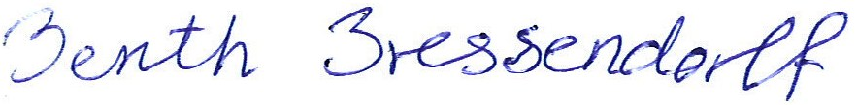
___________________ ___________________
Ivan Thesbjerg Berith Bressendorff
Afdelingsleder Miljømedarbejder
Land og Vand, Landbrug Land og Vand, Landbrug
Ringkøbing-Skjern Kommune Ringkøbing-Skjern Kommune

Kopi af udkast til miljøtilladelse er sendt til:
Ansøger: Ejer af ejendommen på Ahlervej 3, 6900 Skjern
Konsulent: Helle Borum (Sagro), e-mail: hbo@sagro.dk

Ejere og beboer af boliger/bygninger inden for konsekvensradius på 1041 meter: se bilag 4
Matrikulære naboer til matrikel nr. 18a, Borris Nørreland, Sdr. Borris

Kopi af miljøtilladelse er sendt til:
- Sagro, Konsulent Helle Borum, e-mail: hbo@sagro.dk
- Ringkøbing-Skjern museum, Arkæologisk Afdeling v/Torben Egebjerg,
e-mail: post@arkvest.dk
- Det økologiske Råd, 2200 København N, e-mail: husdyr@ecocouncil.dk
- Dansk Ornitologisk Forening, e-mail: natur@dof.dk, ringkoebing-skjern@dof.dk
- Sundhedsstyrelsen, e-mail:senord@sst.dk
- Ferskvandsfiskeriforeningen for Danmark, Vormstrupvej 2, 7540 Haderup,
e-mail: nb@ferskvandsfiskeriforeningen.dk
- Danmarks Naturfredningsforenings Lokalkomité for Ringkøbing-Skjern Kommune,
e-mail: dnringkoebing-skjern-sager@dn.dk
- Danmarks Sportsfiskerforbund, Skyttevej 4, 7182 Bredsten,
e-mail: post@sportsfiskerforbundet.dk
- Danmarks Sportsfiskerforbund, e-mail: lbt@sportsfiskerforbundet.dk,
- Friluftsrådet Midt-Vest, e-mail: midtvestjylland@friluftsraadet.dk

Miljøvurderingen
I henhold til husdyrgodkendelsesbekendtgørelsen skal Kommunalbestyrelsen ved afgørelsen om miljøtilladelse efter § 16 b i husdyrbrugsloven vurdere, om den ansøgte etablering, udvidelse eller ændring af husdyrbruget kan indebære væsentlig virkning på miljøet, herunder i forhold til omgivelsernes sårbarhed og kvalitet, i forhold til navnlig
1) landskabelige værdier,
2) natur med dens bestande af vilde planter og dyr og deres levesteder, herunder områder, der er beskyttet mod tilstandsændringer eller fredet, udpeget som internationalt naturbeskyttelsesområde eller udpeget som særlig sårbart over for næringsstofpåvirkning,
3) jord, grundvand og overfladevand, og
4) lugt-, støj-, rystelses-, støv-, flue-, transport- og lysgener, uhygiejniske forhold, affaldsproduktion m.v.
Kommunalbestyrelsen skal ved vurderingen inddrage alle etableringer, udvidelser og ændringer af husdyrbruget, der er godkendt, tilladt eller afgjort efter anmeldelse inden for de seneste 8 år før kommunalbestyrelsens afgørelse.

Erhvervsmæssigt nødvendig for ejendommens drift som landbrugsejendom.
Ansøgningen omfatter en overgang til stipladsmodellen.
Ringkøbing-Skjern Kommune vurderer, at overgangen til stipladsmodellen er en naturlig ændring af husdyrbruget, som er erhvervsmæssig nødvendig for ejendommens drift som landbrugsejendom.

Beskrivelse af husdyrbruget
Ansøgt drift
Stalde og produktioner Ansøgt drift
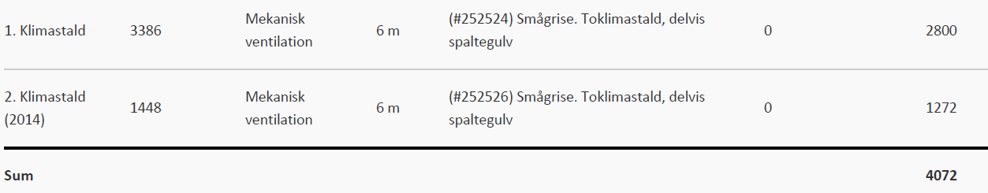

I forbindelse med denne tilladelse sker der ingen ændringer på staldene. Produktionen går alene over på stipladsmodellen, hvor der godkendes et produktionsareal. Se bygningerne i bilag 2.
Områder, hvor dyrene ikke kan opholde sig og/eller ikke har mulighed for at gødningsafsætte, medregnes ikke som produktionsareal. Ejer har opgjort produktionsarealet ved en opmåling i staldene samt gennemgang af tegninger. Der er fratrukket gangarealet på den gennemgående gang i begge staldbygninger. Gangen er ca. 1,6 m bred (se røde pile på figur 1). Der er ikke fratrukket inventar og krybber. Der er ikke fratrukket gange mellem stierne, hvor der er spaltegulv.

Nudrift
Stalde og produktioner Nudrift
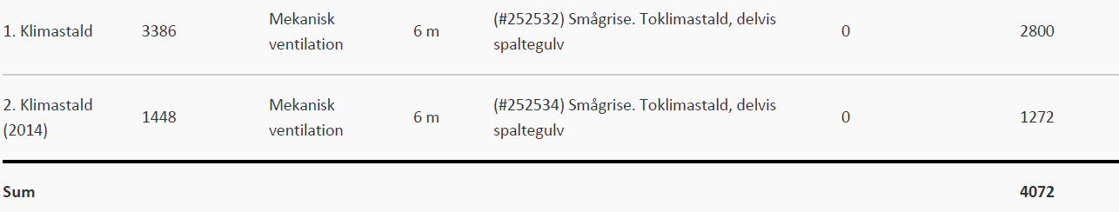

Ejendommen på Ahlervej 3, Skjern fik en §12-miljøgodkendelse i september 2009 og et tillæg til miljøgodkendelsen i september 2017.
I tillægget fra 2017 blev der bl.a. godkendt en ekstra gyllebeholder på 4000 m³, men denne gyllebeholder er ikke blevet bygget og den bortfalder derfor med denne tilladelse.
8-års drift
Stalde og produktioner 8 års drift 2009

Beskrivelse af 8-årsdrift:
Husdyrbrugets 8-årsdrift svarer til nudriften før miljøgodkendelsen fra 2009.

Produktioner med miljøteknologi
Der er ingen miljøteknologi i produktionen ud over de valgte staldsystemer.

Gødningsopbevaringsanlæg
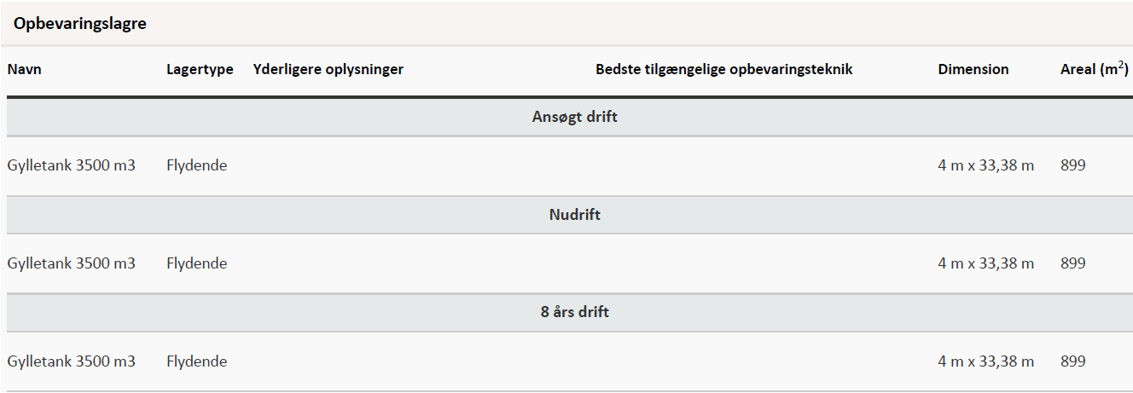
Der sker ingen ændring af opbevaringslagrene i forbindelse med denne tilladelse.

Opbevaringsanlæg med miljøteknologi
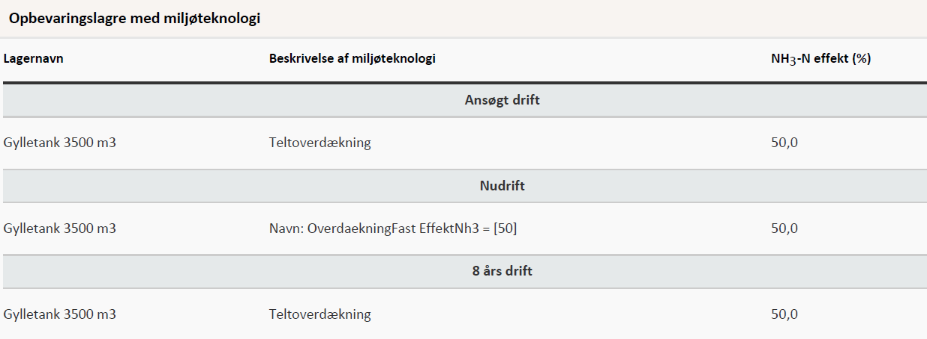
Der er fortsat fast overdækning i form af telt på gyllebeholderen på 3500 m³.
Lagerregnskab og opbevaringskapacitet
Ansøger oplyser:
Opbevaringsanlæg | Opførsels år /  5 års beholderkontrol | Kapacitet (m³) | Overfladeareal  (m²) | Teknologi
Gylletank 1 | 2003/ | 3.500 | 875 | Telt
I alt |  | 3.500

Flydende husdyrgødning omfatter gylle og hvad, der i øvrigt ledes til gylleanlægget i form af vaskevand mv.
Den flydende husdyrgødning afhentes af biogas i fortanken (Videbæk biogas) og returgylle fyldes i gylletanken. Ejendommen leverer gylle til biogas fra klimastalden og får kun den mængde retur på ejendommen, der er plads til. Resten beholdes på biogasanlægget. Dermed er der til enhver tid tilstrækkeligt kapacitet.

Loven kræver minimum 9 måneders opbevaringskapacitet, hvilket er overholdt.
Kommunen vurderer på baggrund af ovenstående at ansøger har redegjort for, at ejendommen har en tilgængelig opbevaringskapacitet på mere end 9 måneder.

Lokalisering

Forbudszoner
Indenfor forbudszonerne må der ikke etableres nybyggeri (husdyranlæg og gødnings- og ensilageopbevaringsanlæg) eller udvidelser/ændringer i eksisterende bygninger, der medfører forøget forurening.
Område | Afstandskrav | Afstand målet fra nybyggeri/bygning, hvor ændringen eller udvidelsen sker
By – og sommerhuszoner | 50 meter | Mere end 50 meter
Lokalplanområder | 50 meter | Mere end 50 meter
Nabobeboelsesbygninger | 50 meter | Mere end 50 meter
Afstand til kategori 1-natur og kategori 2-natur* | 10 meter | Mere end 10 meter
* Ensilageopbevaringsanlæg er ikke omfattet af kravet
Der etableres intet nybyggeri i forbindelse med denne miljøtilladelse.

Afstandskrav
Til husdyranlæg generelt (stald, opbevaringslager og/eller ensilage- opbevaringsanlæg) er der faste afstandskrav for at beskytte imod forurening eller væsentlige gener fra anlæggene.
Afstandskravene gælder kun for nybyggeri, og eksisterende anlæg er derfor ikke omfattet af bestemmelsen.
Type | Afstandskrav (m)
Vandforsyning til < 10 ejendomme | 25
Vandforsyning til > 10 ejendomme | 50
Vandløb, dræn og søer ^{*1} | 15
Offentlig vej, privat fællesvej | 15
Levnedsmiddelvirksomhed | 25
Beboelse på samme ejendom ^{*2} | 15
Naboskel | 30
^{*1} Fra åbne vandløb og til søer med et areal, der er større end 100 m² skal der være mere end 100 meter til opbevaringsanlæg for flydende husdyrgødning.
^{*2} Ensilageopbevaringsanlæg er ikke omfattet af kravet
De lovpligtige afstandskrav er ifølge ansøgningens oplysninger overholdt, da der ikke sker udvidelser, ændringer eller etableringer af husdyranlæg eller gødningsopbevaringsanlæg.
Da de lovpligtige afstandskrav er overholdt, vurderes anlægget derfor, placeringsmæssigt, ikke at give væsentlige gener for omgivelserne eller væsentlig risiko for forurening.

Beskyttelseslinjer
Naturbeskyttelseslovens bestemmelser om bygge- og beskyttelseslinjer skal sikre, at de nærmeste omgivelser ved søer og åer samt omkring fortidsminder, skove og kirker friholdes for bebyggelse eller andre væsentlige landskabelige indgreb.
Der er ved behandlingen af sagen taget stilling til nedenstående beskyttelseslinjer, og det er med X angivet, om nybyggeri på ejendommen ligger indenfor eller udenfor linjerne.
Beskyttelseslinje | Indenfor (x) | Udenfor (x) | Beskyttelseslinje | Indenfor (x) | Udenfor (x)
Klitfredede arealer |  | x | Skove |  | x
Strand |  | x | Fortidsminder |  | x
Søer |  | x | Kirker | x
Vandløb |  | x

Husdyrbruget ligger delvist indenfor kirkezone III. Der sker ikke udvidelser, ændringer eller etableringer af husdyranlæg eller gødningsopbevaringsanlæg i forbindelse med denne tilladelse.
Det er på baggrund af ovenstående Ringkøbing-Skjern Kommunes vurdering, at husdyrbrugets anlæg ikke er i modstrid med de hensyn, der skal tages i forhold til ovennævnte emner.

Samlet vurdering af lokalisering
Idet husdyrbruget ligger udenfor forbudszoner, alle afstandskrav er overholdt og anlæggets placering ikke er i strid med beskyttelseslinjer, er det Ringkøbing-Skjern kommunes vurdering, at husdyrbruget ikke placeringsmæssigt vil give anledning til væsentlige gener for omgivelserne eller væsentlig risiko for forurening.

Påvirkning af landskab
Husdyrbruget ligger uden for de områder, som i kommuneplanen er udpeget som geologiske interesseområder, bevaringsværdige landskaber, større uforstyrrede landskaber og værdifulde kulturmiljøer.
Husdyrbruget er beliggende indenfor en særlig økologisk forbindelse. Økologiske forbindelser er spredningskorridorer, der er væsentlige for at sikre sammenhængene mellem vigtige levesteder for dyr og planter. I forbindelse med overgangen til stipladsmodellen sker der ingen byggemæssige ændringer på husdyrbruget so kan påvirke den økologiske forbindelse.
Landskabsvurdering
Husdyrbruget ligger i landskabstypen overgangslandskab.
Overgangslandskaber er landskaber på grænsen mellem to forskellige landskabstyper. Det er overvejende en sårbar og følsom landskabstype og er derfor som udgangspunkt principielt uegnet for nyplacering og udbygning af store landbrug.
Bygningsbeskrivelse
Der opføres ikke nybyggeri i forbindelse med ejendommens overgang til stipladsmodellen. Husdyrbruget vil derfor fremstå uændret.

Samlet vurdering af påvirkningen af landskab
Det er på baggrund af ovenstående Ringkøbing-Skjern Kommunes samlede vurdering, at det ansøgte husdyrbrug ikke er i modstrid med ønsket om at bevare det åbne landskab og beskytte de landskabelige hensyn, der er beskrevet i kommuneplanens retningslinjer for udviklingen af Ringkøbing-Skjern Kommune. Husdyrbruget vurderes således, hverken at skæmme landskabet, have synlige langtrækkende konsekvenser for landskabet, eller på anden vis påvirke de landskabelige værdier væsentligt.

Påvirkning af vilde planter og dyr.

Ammoniak påvirkning af natur
Påvirkningen af natur med dens bestande af vilde planter og deres levesteder, herunder områder, der er beskyttet mod tilstandsændringer eller fredet, udpeget som internationalt naturbeskyttelsesområde eller udpeget som særlig sårbart over for næringsstofpåvirkning vurderes på baggrund af følgende
Den maksimale tilladte totaldeposition af ammoniak på ammoniakfølsomme natur-områder omfattet af § 7 stk. 1, nr. 1 og 2, i bekendtgørelse af lov om miljøgodkendelse m.v. af husdyrbrug.
Den maksimale tilladte merdeposition af øvrige ammoniakfølsomme naturområder efter konkret vurdering, jf. § 27, stk. 1, i bekendtgørelse af lov om miljøgodkendelse m.v. af husdyrbrug.
Kategori 1-Natur
§ 7, stk. 1, nr. 1, omfatter nærmere bestemte ammoniakfølsomme naturtyper beliggende inden for Internationale Naturbeskyttelsesområder. De Natura 2000-naturtyper, som omfattes af § 7, stk. 1, nr. 1, er afgrænset til de ammoniakfølsomme Natura 2000-naturtyper, som indgår i udpegningsgrundlaget for området og er kortlagte af Naturstyrelsen i forbindelse med Natura 2000 planlægningen. Desuden omfatter § 7, stk.1, nr. 1 heder og overdrev indenfor Internationale Naturbeskyttelsesområder, som er beskyttet efter naturbeskyttelsesloven § 3.
Kategori 2-Natur
§ 7, stk. 1, nr. 2, omfatter nærmere bestemte ammoniakfølsomme naturtyper, der er beliggende uden for Internationale Naturbeskyttelsesområder. Det drejer sig om naturtyperne: Højmoser, lobeliesøer, samt heder større end 10 ha, som er omfattet af naturbeskyttelseslovens § 3 og overdrev større end 2,5 ha, som er omfattet af naturbeskyttelseslovens § 3.
Kategori 3-Natur.
For ammoniakfølsomme naturtyper, som ikke er omfattet af ovenstående Kategori 1- og 2-Natur, skal kommunen foretage en konkret vurdering af, om der skal fastsættes krav.
Kommunen skal konkret vurdere, følgende beskyttede ammoniakfølsomme naturtyper uden for de Internationale Naturbeskyttelsesområder, der ikke er omfattet af § 7 stk. 1, nr. 1 og 2: Det drejer sig om heder, moser og overdrev, som er beskyttet efter naturbeskyttelseslovens § 3.
Kommunen skal også konkret vurdere ammoniakfølsomme skove, der ligger uden for de Internationale Naturbeskyttelsesområder.
Ved den konkrete vurdering af, om der er tale om særlige regionale, eller lokale naturinteresser og ved vurdering af, om der skal stilles krav til den maksimale N-merdeposition på naturområder omfattet af Kategori 3-Natur, skal kommunen inddrage følgende fire kriterier:
- Det aktuelle naturområdes status i kommuneplanen, herunder særligt, om det aktuelle ammoniakfølsomme naturområde er omfattet af kommuneplanens udpegning af særligt værdifulde naturområder, rekreative områder og/eller værdifulde kulturmiljøer, samt kommuneplanens retningslinjer for varetagelsen af naturbeskyttelsesinteresserne, de rekreative interesser og de kulturhistoriske interesser.
- Om de aktuelle områder er omfattet af fredning, handleplan for naturpleje, eller anden planlagt naturindsats.
- Det aktuelle naturområdes naturkvalitet.
- Kvælstofbidrag fra området fra andre kilder (fx markbidrag), herunder, for så vidt angår skove, om de gødskes.

Kravene til ammoniakdepositionen er forskellige i de tre kategorier. Kravene fremgår af nedenstående tabel. Med »totaldeposition« menes ammoniakdepositionen fra stald og lager fra hele husdyrbruget (både fra den ansøgte og eksisterende drift), mens der med »merdeposition« menes ændringen i ammoniakdepositionen fra husdyrbrugets anlæg (stald og lager), som følge af det ansøgte.
Naturtyper | Fastsat beskyttelsesniveau
Kategori 1. § 7 stk. 1, nr. 1 | Max. totaldeposition afhængig af antal husdyrbrug i nærheden^{*)}:  0,2 kg N/ha/år ved > 1 husdyrbrug  0,4 kg N/ha/år ved 1 husdyrbrug  0,7 kg N/ha ved 0 husdyrbrug.
Kategori 2. § 7 stk. 1, nr. 2 | Max. totaldeposition på 1,0 kg N/ha pr. år
Kategori 3. Heder, moser og overdrev, som er beskyttet af naturbeskyttelseslovens § 3 og ammoniakfølsomme skove. | Max. merdeposition på 1,0 kg N/ha pr. år. Kommunen kan tillade en merdeposition, der er større end 1,0 kg N/ha pr. år, men ikke stille krav om mindre merdeposition end 1,0 kg N/ha pr. år.

Påvirkningen af nærmeste Kategori 1-Natur
Afstand og beregninger til de nærmeste kategori 1-natur
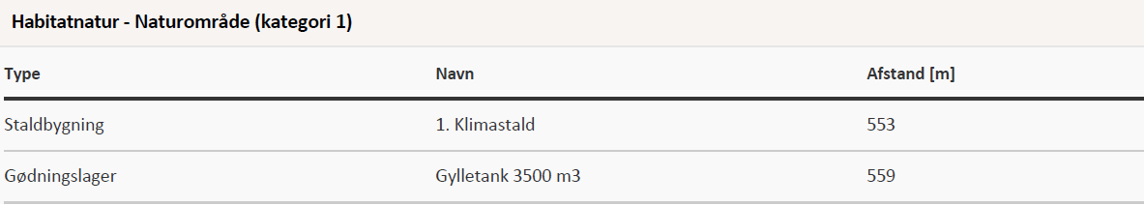
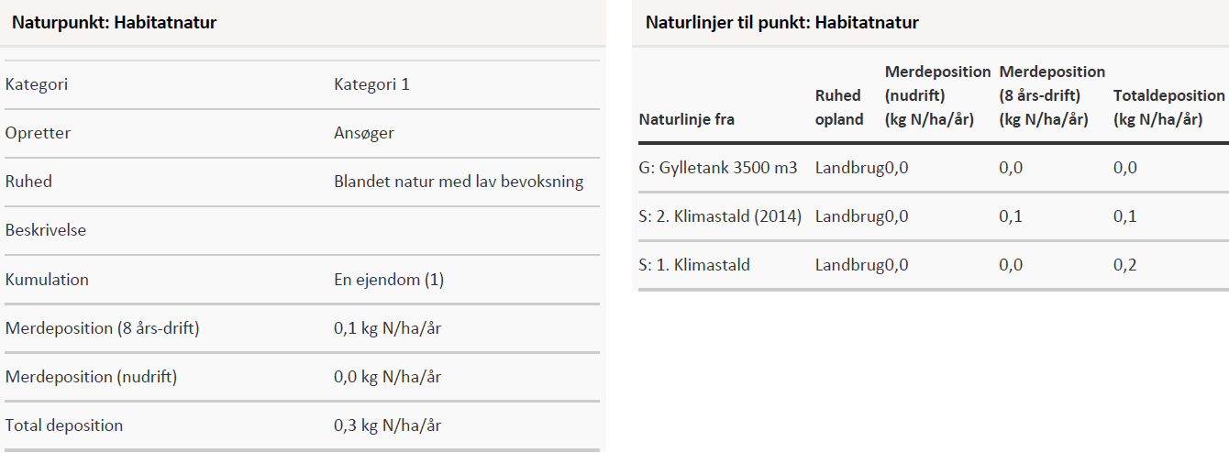
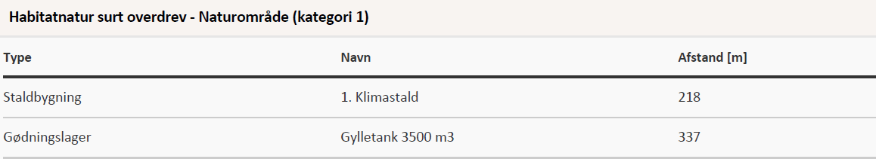
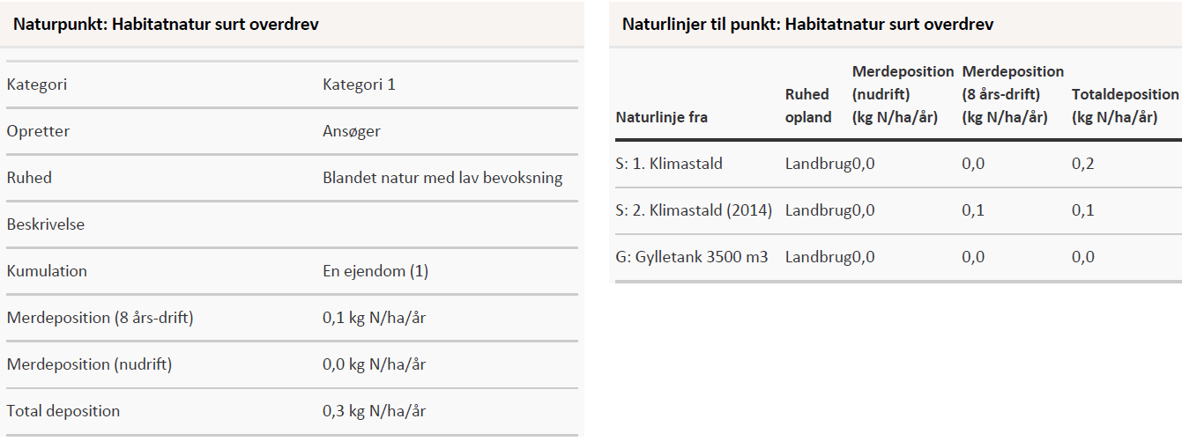
De nærmeste Kategori 1-Naturområde ligger henholdsvis 218 meter syd og 553 meter øst fra de nærmeste anlæg på husdyrbruget. Naturområderne er overdrev og er en kortlagt naturtype (6230 surt overdrev). Området er en del af habitatområde nr. 61 Skjern Å.
Tålegrænsen for naturområdet vurderes til at være mellem 10-20 kg N/ha/år.
Ringkøbing-Skjern Kommune er allerede belastet med atmosfærisk kvælstof, der kan udgøre en trussel for den beskyttede natur. Denne belastning kaldes baggrundsbelastningen og er ifølge Nationalt Center for Miljø og Energi (DCE) i 2018 beregnet til 13,8 kg N/ha/år i området omkring naturarealet.
En beregning af ammoniakdepositionen til naturområdet viser, at totaldepositionen til naturområdet fra det samlede produktionsanlæg maksimalt vil være på 0,3 kg N pr ha. pr. år.
Kommunen har undersøgt antallet af husdyrbrug over 15 DE ud fra kumulationsmodellen (husdyrgodkendelsesbekendstgørelsen, Bilag 3) i nærheden af naturområdet og der er 1 husdyrbrug (Lindvigvej 1, 6900 Skjern) inden for de fastlagte afstande.
Det medfører, at beskyttelsesniveauet ligger på 0,4 kg N/ha/år. Beskyttelsesniveauet er hermed overholdt til området.
Den ansøgte drift af anlægget, vurderes ikke at ville påvirke det pågældende habitatområde og dets udpegningsgrundlag på en måde, der hindrer målopfyldelse for habitatområdet, og det kan ikke på et konkret eksperimentelt videnskabeligt grundlag dokumenteres, at ammoniakpåvirkningen fra husdyrbruget vil medføre en påviselig biologisk ændring af området, selv om beskyttelsesniveauet er overholdt.
Påvirkningen af nærmeste Kategori 2-Natur
Afstand og beregninger til de nærmeste kategori 2-natur
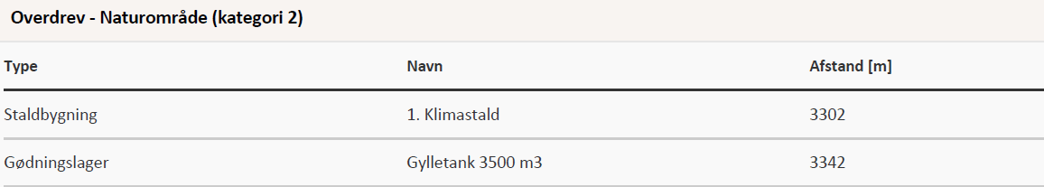
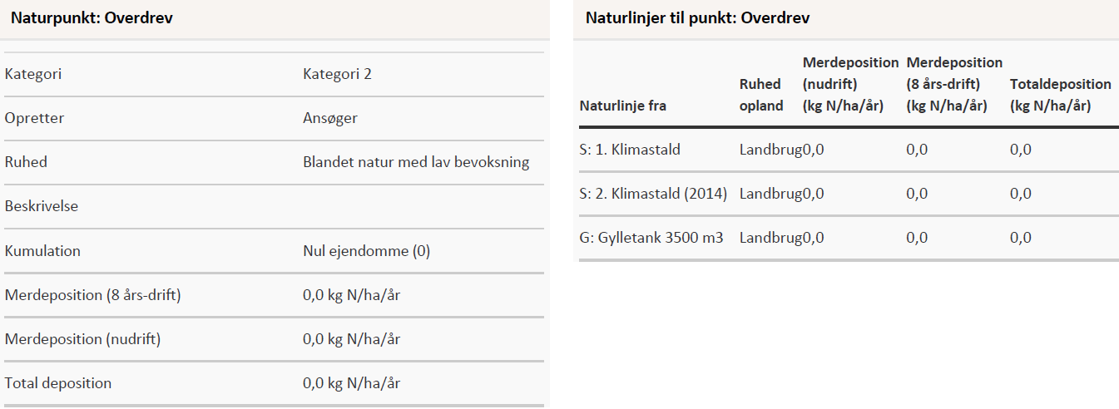

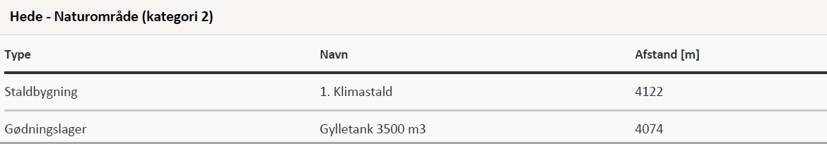
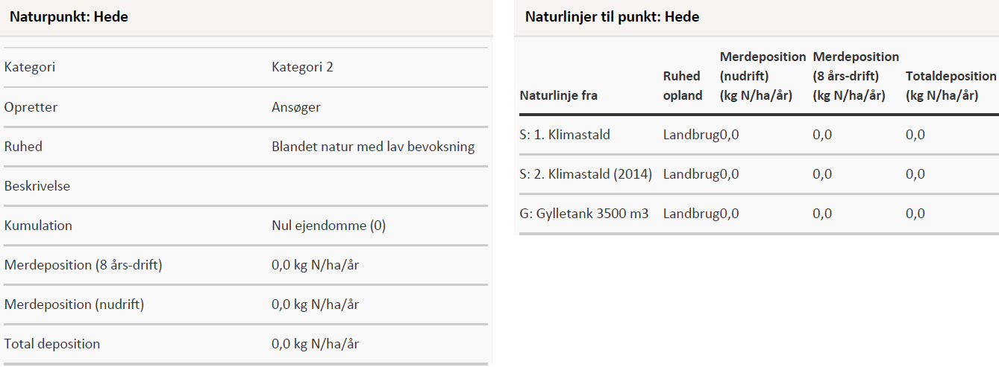
I kraft af den store afstand til området (mere ned 3 km), er det vurderet, at udvidelsen, samt det samlede husdyrbrug, ikke vil medføre en væsentlig ammoniakpåvirkning af det nærmeste Kategori 2-Natur.
En beregning af ammoniakdepostionen til området viser, at totaldepositionen til området fra det samlede produktionsanlæg maksimalt vil være på 0,0 kg N/ha/år.
Kommunen vurderer samtidig, at der ikke er andre kategori 2 naturområder, som vil blive væsentlig påvirket af udvidelsen af husdyrbruget. Det begrundes i de meget store afstande til de andre kategori 2 naturområder.
Påvirkningen af nærmeste Kategori 3-Natur og øvrig natur
Inden for 1.000 meter fra staldanlægget er der registreret heder, moser, enge, søer, overdrev og potentielt ammoniak følsomme skove. Moser, heder, enge, strandenge, søer og overdrev er omfattet af § 3 i Naturbeskyttelsesloven, som beskytter disse naturområder imod tilstandsændringer.
Kategori 3 natur er heder under 10 ha, overdrev under 2,5 ha, samt moser og ammoniakfølsomme skove.
Kategori 3-naturområderne og øvrigt §3 beskyttet natur indenfor 1.000 meter fra staldanlægget er angivet i tabellen nedenfor:
Naturtype | Afstand fra anlæg | Retning | Merbelastning Kg N/ha (ansøgt i forhold til :) |  | Målsætning i  Kommuneplan
Naturtype | Afstand fra anlæg | Retning | Nudrift | 8-årsdrift | Målsætning i  Kommuneplan
Skov tilgroet, Lysåben | Ca. 1444 m | Øst | 0,0 | 0,0 | -
Hede | Ca. 870 m | Øst | 0,0 | 0,1 | A-målsat
Eng | Ca. 145 m | Syd | 0,0 | 0,3 | B-målsat
Mose | Ca. 169 m | Syd | 0,0 | 0,1 | B-målsat
Egekrat | Ca. 775 m | Sydøst | 0,0 | 0,0
Der er tre overordnede målsætninger for naturbeskyttelsesområderne i kommuneplanen (Kommuneplanen kan ses på www.rksk.dk):

 | A-målsatte | B-målsatte | C-målsatte
Mål | Områderne bevares med deres sjældne plante-og dyreliv intakt, og der gøres en særlig indsats for at videreudvikle naturværdierne | Der arbejdes aktivt for en gunstig bevaringsstatus for områdernes plante- og dyreliv | Der arbejdes for at bevare en god biologisk tilstand af de målsatte områder

Beskyttelsesniveauet for Kategori 3-Natur er fastsat til en merbelastning på 1,0 kg N/ha/år med mulighed for, at der kan tillades en højere merdeposition, hvis kommunen vurderer, at det konkrete naturområde kan tåle det.
Idet merbelastningen til Kategori 3-Natur områderne ligger under 1,0 kg N/ha/år, er beskyttelsesniveauet overholdt til Kategori 3-Natur.
Ammoniakfølsomme skove:
Der er registreret potentielt ammoniakfølsomme skov – naturlig lysåben tilgroet areal inden for 1.000 meter fra husdyrbruget. Ammoniakfølsomme naturligt tilgroet lysåbne skove, er skove, der er vokset op af sig selv på et naturareal fx tidligere hede, mose eller overdrev. Dette bygger på en analyse af § 3 beskyttede arealer, med et trækronedække på ned til 10-20 %. Der er beregnet en merbelastning med ammoniak til skoven på 0,0 kg N /ha/år.
Derudover ligger Lundsgård Egekrat 775 meter sydøst for ejendommen. Der er beregnet en merbelastning med ammoniak til skoven på 0,0 kg N /ha/år.
Idet merbelastningen ligger under 1 kg/N/ha/år, vurderer kommunen, at projektet ikke vil medføre en ændring af skovens tilstand.

På baggrund af ovenstående vurderer kommunen, at overgangen til stipladsmodelen på husdyrbruget ikke vil medføre påvirkning af naturområderne.

Påvirkning af bilag IV-arter
EU-medlemslandene skal, i henhold til Habitatdirektivets artikel 12, indføre en streng beskyttelse af en række dyre- og plantearter, uanset om de forekommer inden for et af de udpegede habitatområder, eller udenfor. Disse arter fremgår af Habitatdirektivets bilag IV.
For dyrearterne, er der bl.a. forbud imod beskadigelse, eller ødelæggelse af yngle-, eller rasteområder og imod forsætlig forstyrrelse af arterne, i særdeleshed i perioder, hvor dyrene yngler, udviser yngelpleje, overvintrer, eller vandrer.
For plantearterne er der bl.a. forbud i mod forsætlig plukning, indsamling, afskæring, oprivning med rod, eller ødelæggelse af disse vildtvoksende planter i naturen.
Følgende dyrearter kan tænkes, at forekomme i Ringkøbing-Skjern Kommune:
- Småflagermus, Markfirben, Odder, Spidssnudet frø og Strandtudse, samt visse vandtilknyttede insekter. Arterne er næppe tilknyttet driftsbygningerne, men nedenstående arter kan muligvis have levested, fødesøgningsområde, eller opholdssted i habitater tilknyttet, eller i nærheden af udbringningsarealerne:
- Småflagermus: Ud fra småflagermus' levevis vurderes det, at de ikke påvirkes negativt af driften af husdyrbruget.
- Odder: Kan forekomme i nærområdet i tilknytning til vandløb, sø eller fjord, men er med sin levevis næppe truet af driften af husdyrbruget.
- Bæver: Kan forekomme i nærområdet i tilknytning til vandløb eller søer, men er med sin levevis næppe truet af driften af husdyrbruget. Har sin hovedaktivitet i et kerneområde, hvor dæmninger og bæverbo kan observeres - som oftest nær pilebuske, birk, bævreasp og røn.
- Ulv: Kan forekomme i nærområdet i tilknytning til større skov- og hedeområder med en stor bestand af krondyr. Foretrækker tyndt befolkede områder, men er med sin levevis næppe truet af driften af husdyrbruget.
- Markfirben: Er udbredt i store dele af landet, men trues næppe af driften af husdyrbruget.
- Visse vandtilknyttede insekter, heriblandt grøn kølleguldsmed: Kan være tilknyttet nærområdets vandhuller og fugtige arealer. Der foreligger dog ingen aktuelle registreringer. Disse påvirkes negativt, når vandmiljøerne næringsstofberiges, eller gror til.
- Spidssnudet frø og strandtudse: Kan forekomme i nærområdets vandhuller og fugtige arealer. Der foreligger ingen aktuelle registreringer. Padder påvirkes negativt, når vandmiljøerne næringsstofberiges eller ændrer karakter.

Ringkøbing-Skjern Kommune vurderer på grundlag af det oplyste:
- At der i forbindelse med projektets gennemførelse ikke vil ske ændringer i arealanvendelsen, som vil være væsentlige for Bilag IV-arters trivsel
- At driften af husdyrbruget, samlet set, ikke vil medføre beskadigelse, eller ødelæggelse af yngle-, eller rasteområder i det naturlige udbredelsesområde for de dyrearter, der er optaget i EF-habitatdirektivets bilag IV, litra a, samt ikke vil medføre ødelæggelse af de plantearter, som er optaget på EF-habitatdirektivets Bilag IV, litra b

Samlet vurdering af påvirkningen af vilde planter og dyr
De generelle beskyttelsesniveauer er i forhold til Kategori 1-, 2- og 3-Natur overholdt. Der ligger ingen stalde, eller lagre inden for 10 meter til Kategori 1-, 2- og 3-Natur.
Overholdelsen af BAT-emissionskravet til ammoniak og det generelle beskyttelsesniveau beskytter, som udgangspunkt, de kvælstoffølsomme naturtyper tilstrækkeligt mod kvælstofpåvirkning fra husdyrbrugets produktionsanlæg.
Den reelle ammoniakudledning fra husdyrbrugets anlæg vil afhænge af flere forhold, men ammoniakudledningen vil især kunne minimeres ved grundig og hyppig rengøring af overflader, som husdyrgødningen afsættes på.
I forhold til påvirkningen af bilag IV-arter vurderer Ringkøbing-Skjern Kommune, at husdyrbruget – ved overholdelse af de til enhver tid gældende generelle miljøregler og af de øvrige opstillede vilkår for miljøtilladelsen - drives således, at påvirkningen på omgivelserne med luftbåren kvælstof fra produktionsanlægget minimeres til et acceptabelt niveau.
Det vurderes at ammoniakudledningen fra produktionsanlægget i sig selv og sammen med andre nærliggende husdyrbrug ikke vil medføre en væsentlig påvirkning af de omkring liggende naturområder.
Endvidere vurderes det at det ikke på et konkret eksperimentelt videnskabeligt grundlag kan dokumenteres, at ammoniakpåvirkningen fra husdyrbruget vil medføre en påviselig biologisk ændring af egnens naturområder.

Påvirkning af jord, grundvand og overfladevand
Reguleringen af arealer til udbringning af husdyrgødning sker gennem generelle regler uden krav om forudgående tilladelse. Miljøvurderingen omfatter derfor alene den påvirkning som husdyrbrugets anlæg og aktiviteter derpå kan medføre.
Generelt er husdyrbrugets anlæg omfattet af kravene i husdyrgødningsbekendtgørelsen og ved Ringkøbing-Skjern Kommunes miljøtilsyn på husdyrbrugene føres der tilsyn med overholdelsen af bekendtgørelsen. Der er mulighed for, at der i tilladelser efter § 16 b i husdyrbrugsloven kan fastsættes vilkår, der er mere vidtgående end bekendtgørelsens regler.
Påvirkning fra staldanlæg:
Generelt skal husdyranlæg, herunder stalde, læskure m.v., væ‌re indrettet således, at forurening af grundvand og overfladevand ikke finder sted. Tilsvarende gælder for løbegårde og lignende, hvor der er en sådan koncentration af dyr, at næringsstofferne fra husdyrgødningen set over en årrække ikke kan udnyttes på arealet.
Det er kommunens vurdering, at når staldene er etableret med fast bund eller gulve udført af bestandige materialer, som er uigennemtrængelige for fugt, og som kan modstå påvirkningerne fra dyrene og de anvendte redskaber, vil der ikke være en påvirkning af jord, grundvand eller overfladevand fra staldanlægget.
Staldene er desuden indrettet med et afløbssystem til opsamling af flydende husdyrgødning og restvand, jf. afløbsplanen i bilag 3.
Påvirkning fra gødningsopbevaringsanlæg:
Generelt skal husdyrgødning føres fra stalden til opbevaringsanlæg, som er etableret og drives i henhold til husdyrgødningsbekendtgørelsens krav. Husdyrgødningsbaseret kompost med et tørstofindhold på mindst 30 pct. må dog også oplagres i marken (markstakke) efter husdyrgødningsbekendtgørelsens regler.
Ansøger oplyser, at der er tilstrækkelig opbevaringskapacitet til at den lagrede gylle kan udbringes i perioder, hvor der er optimale vækstbetingelser for den voksende afgrøde. Tanken tømmes ca. en gang årligt for inspektion og vedligeholdelse, og er tilmeldt de lovpligtige regelmæssige eftersyn, hvilket betyder at tankene hvert 5 år bliver kontrolleret for om der skulle være tegn på begyndende utætheder.
Påvirkning fra foderopbevaringsanlæg:
Svinefoderet opbevares i de 2 udendørs fodersiloer samt i foderladen. Halm opbevares i de gamle stalde (lager). Der anvendes halm til rodemateriale ved grisene.
Smågrisene fodres 3 gange dagligt med automatisk foderanlæg.
Grisene fasefodres, dvs. at der fodres med forskellige foderblandinger afhængigt af dyrenes alder/levende vægt. Kravet til næringsstoffer er forskelligt, og ved at fasefodre indenfor normerne undgås en generel overforsyning med råprotein og fosfor, som ellers vil udskilles via husdyrgødningen og belaste miljøet.
Håndtering af spildevand, restvand og saftafløb
På et husdyrbrug kan der være forskellige typer af brugt vand og saft fra foder og husdyrgødning, som skal håndteres på forskellige måder. Definition af type, krav dertil og beskrivelse af den aktuelle håndtering på Ahlervej 3, 6900 Skjern er samlet i nedenstående tabel.
Regnvand
Definition og krav:
Tagvand og vand fra befæstede arealer, som ledes direkte til dræn/faskine i stedet for spildevandssystem.
I forhold til de befæstede arealer forudsætter dette, at der ikke er væsentlig risiko for spild af olie eller andre forurenende stoffer på de befæstede arealer.
På landbrugsejendomme kan vandet fra tagflader og befæstede overflader afledes til nedsivning eller til vandløb.
Alle ændringer af eksisterende afløb skal som udgangspunkt godkendes.
Hvis der er øget areal med tagflader eller befæstede arealer hvor vandet afledes til nedsivning skal der søges om en nedsivningstilladelse hos Ringkøbing-Skjern Kommune.
Hvis der er øget areal med tagflader eller befæstede arealer med afledning til vandløb, herunder dræn og grøfter, skal der søges om en udledningstilladelse hos Ringkøbing-Skjern Kommune.

Håndtering på husdyrbruget:
Vand fra befæstet areal løber i gyllekanaler og videre til gylletanken. Der er ingen dræn i området.

Den største del af regnvandet løber gennem et område tilplantet med pil til Skobæk, som løber videre mod syd til Skjern Å. Udløbspunkt for afløb er vist på bilag 3.

Der opføres ikke nyt byggeri i forbindelse med denne tilladelse.
Restvand
Definition og krav:
Vand fra vask af produkter fra husdyrhold, foderrekvisitter og lignende fra almindelig landbrugsdrift.
Restvand kan efter anmeldelse til Ringkøbing-Skjern Kommune udsprinkles på landbrugsarealer med en afgrøde. Betingelserne i landbrugets byggeblad om udsprinkling af ensilagesaft og restvand skal være opfyldt.
Håndtering på husdyrbruget:
Rengøringsvand fra staldanlæg ledes til gyllekanaler/gyllebeholder.
Spildevand fra vaskeplads
Definition og krav:
Spildevand fra vask af landbrugsmaskiner skal opsamles i gyllebeholder eller anden godkendt beholder. Alternativt kan vask af landbrugsmaskiner ske i marken.
Håndtering på husdyrbruget:
Der er ikke en vaskeplads på ejendommen, vask foregår på en af ansøgers andre ejendomme.

Der henvises desuden til afløbsplan i bilag 3.
Påvirkning fra opbevaring af bekæmpelsesmidler, olie og brændstof
Ansøger oplyser:
Olie
Der opbevares ikke dieselolie eller lign. På ejendommen.
Kemikalier
På ejendommen anvendes der kemikalier hovedsaligt i form af rengøringsmidler. Det er minimalt hvad der anvendes af rengøringsmidler. Ved vask af stalde anvendes iblødsætning og højtryksrenser. Nødvendige rengøringsmidler/kemikalier bruges op i ejendommens drift, hvorved der normalt ikke er kemikalieaffald til bortskaffelse.
Pesticider
Der opbevares ikke pesticider på ejendommen.
Medicin
Bedriften er tilmeldt en sundhedsordning med dyrlægen, som kommer på besøg mindst en gang om måneden. Her udskriver dyrlægen den nødvendige medicin. Medicinen opbevares i et køleskab i stalden. Eventuelle medicinrester returneres til dyrlæge eller apotek. Det er dog sjældent at det sker, da alt det indkøbte opbruges. Skarpe og spidse genstande opbevares i lukket beholder i stalden, og afleveres til dyrlæge eller på kommunal genbrugsstation.
Ringkøbing-Skjern Kommune kan oplyse, at generelt skal opbevaring ske, så der ikke er risiko for at forurene jord, vandmiljø og grundvand. Det betyder i praksis, at der ikke må være afløb fra opbevaringsrum, med mindre det fører til en opsamlingsbeholder. Det betyder også, at gulvet skal være med tæt bund. Spild skal suges op med f.eks. kattegrus eller savsmuld og afleveres til en genbrugsstation.
Påvirkning af grundvand
Anlægget ligger i område med almindelige drikkevandsinteresser.
På husdyrbrugets arealer er der markvandingsboringer. Ved boringer, jf. § 22, stk. 1 i Miljøbeskyttelsesloven, bør der holdes et beskyttelseszone omkring borestedet på mindst 10 m for almene vandforsyningsboringer og på mindst 5 m for ikke-almene vandforsyningsboringer.
Det vil sige, at der skal holdes en sprøjte- og gødningsfri zone omkring vandboringerne på mindst 5 meter. Opblanding og opbevaring af bekæmpelsesmidler, herunder tom emballage, samt andre stoffer, der kan forurene grundvandet, er heller ikke tilladt inden for fredningsbæltet.
Håndtering og opbevaring af affald
Ansøger oplyser:
I den daglige drift vil der være en række affaldsprodukter til bortskaffelse via kommunale ordninger og modtagestationer. Affaldet tilstræbes opbevaret og bortskaffet i overensstemmelse med affaldsregulativerne for Ringkøbing-Skjern Kommune.
Dagrenovation samt pap og papir fra bedriften fyldes i affaldscontainer. Affaldscontaineren tømmes hver 14. dag via den kommunale ordning.
Forbrændingsegnet affald fra produktionen, ikke forbrændingsegnet affald (f.eks. eternit, glaserede fliser og tegl, imprægneret træ o.l samt øvrigt farligt affald som f.eks. lysstofrør, elsparepærer, oliefiltre, batterier eller spraydåser samles på Adelvej 6A. Brugte batterier tages ofte med retur af leverandør. Andet leveres til kommunal modtagestation.
Håndtering af unormale driftssituationer og uheld
Ansøger oplyser:
For at minimere risikoen for nedsivning af stoffer til grundvandet samt beskyttelse af det omgivende miljø, er der redegjort for procedure for håndtering af gylle, kemikalier og olie ved uheld på husdyrbruget.
Redegørelse for mulige uheld:
Umiddelbare risici for uheld i forbindelse med driften, der kan medføre en øget forurening, vil være: brand, uheld med eller ved gyllebeholderne, herunder f.eks. beskadigelse af gyllebeholderne ved strejfen eller påkørsel, eller på anden måde ved lækage eller overløb, der vil medføre udsivning af gylle. Eller spild af kemi eller olie. Kontrol med gødningsmængder, gødningsanvendelse, antal dyr etc. udføres efter gældende lovkrav (gødningsregnskab og husdyrindberetning) og kontrolleres af NaturErhverv. Anvendelse og udarbejdelse af mark-/gødningsplaner er et af hovedpunkterne i BAT-kravene. Det opfyldes til fulde. Det er et styringsredskab der sikrer, at afgrøderne gødes efter behov, at gødning tilføres markerne når vejret tillader det så næringsstofudledningen til det omgivende miljø minimeres.
Minimering af risiko for uheld
Olietanken er tom.
Der er ingen kemikalier på ejendommen.

Gyllebeholderen er underlagt 5-års kontrol, hvor en kontrollant kontrollerer beholderens tæthed og kabler over og under terræn. Derudover er gyllebeholderen placeret sådan, at den er under dagligt opsyn for eventuelle revner, rust på synlige kabler, gylleudsivninger og andet. Ved påkørsel eller strejfen af gyllebeholderne med maskiner eller andet vil eventuelle revner blive tilset med det samme og udbedret straks. Hvis revnen ikke kan udbedres ved egen hjælp, vil beholderproducenten blive kontaktet om assistance.
Der er alarm på gylletanken og en vold omkring den mod Skobæk i tilfælde af, at den skulle lække.
Gylletankene tømmes med selvlæssende gyllevogne påmonteret sugekran.

Minimering af gene og forurening ved uheld
Hvis gyllebeholderen skulle springe, vil alarmcentralen på tlf.: 112 blive kontaktet øjeblikkeligt.
Ved driftsuheld, hvor der er sket, eller hvor der er fare for at ske en større forurening af omgivelserne, vil alarmcentralen straks blive kontaktet på tlf.: 112.
I tilfælde af lækage på gyllebeholderen vil volden tilbageholde gyllen, så det ikke løber i Skobæk. Denne kan tilmed spærres ved at smide en halmballe eller jord i bækken.
Kommunens vurdering:
I forbindelse med denne miljøtilladelse, er der udarbejdet en beredskabsplan, der beskriver, hvorledes der skal reageres i unormale driftssituationer og i tilfælde af uheld med eks. gylle. Der er stillet vilkår om, at beredskabsplanen til en hver tid skal være ajourført.
Det er Ringkøbing-Skjern Kommunes vurdering, at udarbejdelse af en beredskabsplan tilskynder ansøger i at gennemgå bedriften og foretage en risikovurdering af, om der skal ændres i drift eller indretning, således at risikoen for uheld minimeres samt at omfanget af skaden ved uheld reduceres.

Samlet vurdering af påvirkningen af jord, grundvand og overfladevand
Beskyttelsen af jord, grundvand og overfladevand imod påvirkninger fra driften af husdyrbrug er reguleret i husdyrgødningsbekendtgørelsen, hvor der er generelle regler der skal overholdes, i forbindelse med etablering og drift af husdyrbrugets anlæg.
Overholdelsen af de generelle regler bliver kontrolleret gennem kommunens miljøtilsyn med husdyrbrugene, og der bliver ved hvert tilsyn foretaget en risikovurdering der anvendes til fastsættelse af tilsynsfrekvensen.
Der er til yderligere sikring imod forurening af jord, grundvand og overfladevand stillet vilkår til:
- Renholdelsen af de arealer der afleder vand til nedsivning eller recipient
- Vedligeholdelsen af afløb, pumper og andet som anvendes til spildevand, restvand og saftafløb
- Håndtering af spildevand, restvand og saftafløb
- Vask af landbrugsmaskiner
- Håndtering og opbevaring af affald.
- Opbevaring af brændstof, fyringsolie og medicin.

Ringkøbing-Skjern Kommune vurderer på baggrund af oplysninger fra ansøger, at de stillede vilkår, samt generel lovgivning og kommunens tilsyn med husdyrbrug er tilstrækkelig til at beskytte jord, grundvand og overfladevand mod væsentlige påvirkninger, som følge af husdyrbrugets drift.

Påvirkning af naboer

Husdyrbruget kan påvirke naboer med lugt-, støj-, rystelser-, lugt-, støj-, rystelses-, støv-, flue-, transport- og lysgener, uhygiejniske forhold.

Lugt
Lugtgenekriterierne betragtes som den maksimale, miljømæssige acceptable lugtgenebelastning fra en given kilde ved den pågældende områdetype.
Genekriterierne for lugt må maksimalt være:
- 5 OUE pr. m³ og 1 LE pr. m³ i byzone og sommerhusområder og fremtidigt byzone- eller sommerhusområde der er med i kommuneplanens rammedel.

- 7 OUE pr. m³ og 3 LE pr. m³ til samlet bebyggelse og i områder i landzone, der i lokalplan er udlagt til:
  - Boligformål
  - Blandet bolig og erhvervsformål
  - Offentlige formål med henblik på beboelse, institutioner, rekreative formål og lign.
- 15 OUE pr. m³ og 10 LE pr. m³ ved beboelsesbygninger på ejendomme uden landbrugspligt, der ikke ejes af den ansvarlige for driften.
Desuden beregnes en konsekvenszone, som er det område hvor det erfaringsmæssigt har vist sig, at lugt kan registreres, og hvor ejere og beboere i beboelses bygninger derfor bliver orienteret

Kumulation af lugt
Der ligger ikke andre husdyrbrug nærmere end 300 meter fra følgende:
- Eksisterende eller ifølge kommuneplanens rammedel fremtidig byzone- eller sommerhusområde.
- Områder i landzonen, der i lokalplan er udlagt til boligformål, blandet bolig- og erhvervsformål, offentlige formål med henblik på beboelse, institutioner, rekreative formål og lign.
- Samlet bebyggelse

Der ligger ikke andre husdyrbrug nærmere end 100 meter fra nabobeboelse (beboelsesbygninger på ejendomme uden landbrugspligt, der ikke ejes af den ansvarlige for driften).
Geneafstanden skal derfor ikke forøges.
Beregninger
I ansøgningen beregnes en nødvendig geneafstand efter såvel Miljøstyrelsens lugtmodel og FMK-modellen på grundlag af produktionsarealets størrelse i m² i de enkelte staldafsnit og emissionsfaktorerne for de forskellige dyretyper og staldsystemer. Geneafstand korrigeres i forhold til placering af omboende og antal husdyrbrug i nærheden (kumulation).
I ansøgningen er der lavet følgende beregninger:
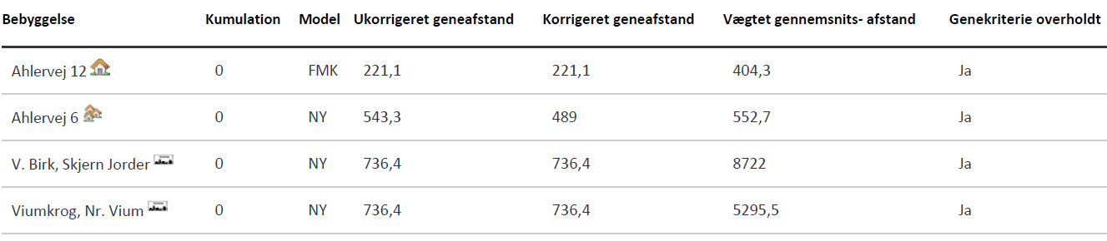
Konsekvenszone: 1041 meter
Den korrigerede geneafstand angiver den maksimale afstand, hvor geneniveauet kan overholdes. Denne skal være mindre end den vægtede gennemsnitsafstand til bebyggelsen, hvilket er overholdt for alle områder.
Idet de lovpligtige beskyttelsesniveau for lugtgener er overholdt, vurderes det, at udvidelsen ikke vil medføre væsentlige lugtgener for naboer og andre omkringboende.
Beregninger af lugtemissioner fra produktioner
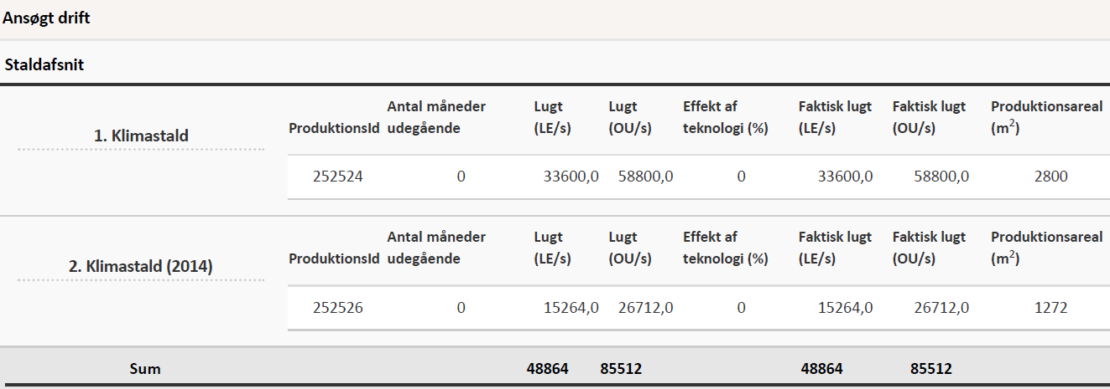
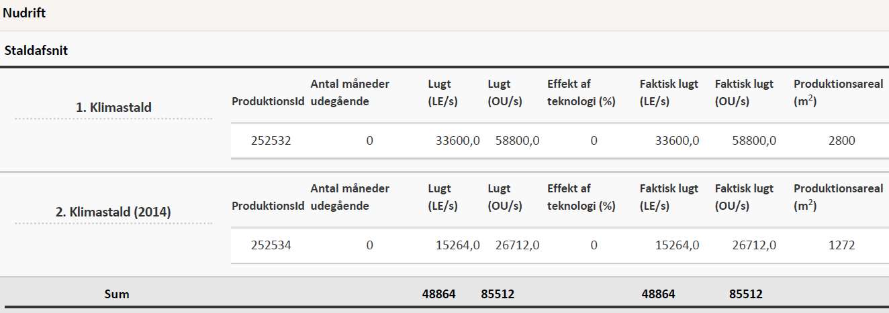

Støj og rystelser
Ansøger oplyser:
Rystelser:
Brug af maskiner i landbruget kan i nogle tilfælde give anledning til vibrationsgener. Dette vil typisk være rystelser maskinføreren udsættes for, fremfor rystelser der giver gener for det omgivende miljø. Denne type rystelser er en arbejdsmiljøfaktor og vurderingen af dette forhold indgår i arbejdspladsvurderingen (APV) og behandles ikke nærmere her.
I forbindelse med transporter kan der muligvis være vibrationer fra køretøjerne. Dette vil dog ikke være i et omfang der overstiger, hvad der almindeligvis må forventes fra kørsler på landets veje. Der er ikke nabobeboelser beliggende umiddelbart op til veje eller indkørsler. Rystelser fra ejendommen eller transporter i forbindelse med driften af denne forventes derfor ikke at give gener for omgivelserne.
Støj

Støjkilder fra bedriften er støj fra husdyr, kørsel med landbrugsmaskiner samt til- og frakørsel af
foder, produkter og grise til ejendommen. Det er i ansøgningen oplyst, at støj fra foderbiler og
grisebiler kan forekomme ugens første 5 dage i perioden fra 06.00-18.00. Levering af foder finder
sted cirka 2 gange om ugen og har en varighed på cirka 1 time.

Der er desuden støj fra de angivne ventilationsafkast, men frekvensregulerede ventilatorer støjer
normalt mindre end traditionelle ventilatorer. Ansøger angiver at der bevidst er valgt støjsvage
ventilatorer.

Ventilationen kører hele døgnet. Anlægget er trinløst reguleret, således det ikke kører på fuld kraft
hele tiden. Ventilationsanlægget renholdes, så det kører mindstmuligt og bruger mindst mulig strøm.
Traktorkørsel er især sæsonbetonet - forår og høst.

Der har ikke tidligere være klager over støj fra bedriften. Det vurderes, at støj fra ejendommen ikke er, eller forventes at blive et problem for de omkringboende.

Kommunens vurdering:
Støjkilder fra husdyrbruget udgøres primært af staldventilation, foderleverancer og støj fra transporter.
Ansøger har oplyst, at støj fra husdyrbruget ikke er et problem for de omkringboende. Det er Ringkøbing-Skjern Kommunes vurdering, at støj fra husdyrbruget i fremtiden ikke forventes at blive et problem for de omkringboende. Der er ikke foretaget støjberegninger i forbindelse med udarbejdelsen af denne miljøtilladelse.
Der er i miljøtilladelsen fastsat vilkår om maksimale grænser for støj, samt at såfremt der skulle opstå gener fra støj for de omkringboende, og tilsynsmyndigheden finder det nødvendigt, skal der foretages målinger.
Herudover henvises der til, at det er god landmandpraksis, at transport til og fra husdyrbruget foregår ved hensynsfuld kørsel, for at begrænse bl.a. støjgener.

Lys
Ansøger oplyser:
Lyset i staldene er tændt efter behov og styres af foderstyringssystemet. Der er lys i staldene i ca. 10
timer i døgnet i vinterhalvåret og ca. 2 timer i døgnet i sommerhalvåret. Tidsrummet kan dog variere.
Lyset i staldene kan ses fra vinduerne i siden af bygningerne.
Al udendørsbelysning er udelukkende orienteringslys og tændes efter behov.
Kommunens vurdering:
Det vurderes, at lys fra ejendommen ikke vil give anledning til væsentlige gener for de omkringboende, idet der ikke sker ændringer på husdyrbruget.

Fluer og skadedyr
Ansøger oplyser:
For at bekæmpe skadedyr som kan være til gene for selve ejendommen foretages regelmæssig bekæmpelse af fluer, rotter og mus. Alle udendørs arealer samt områder omkring foderopbevaring holdes ryddeligt og rent.
Fluer bekæmpes ved hyppig udslusning af gylle samt med godkendte fluebekæmpelsesmidler i et begrænset, nødvendigt omfang og de til enhver tid gældende regler fra Statens Skadedyrslaboratorium følges.
Rottebekæmpelse sker via kommunal ordning.
Det vurderes, at med det ansøgte projekt og håndteringen af forekomst af fluer og skadedyr, ikke vil blive en gene for de omkringboende.
Kommunens vurdering:
Der er stillet vilkår om, at der skal foretages en effektiv fluebekæmpelse, og at foder skal opbevares, så der ikke opstår risiko for tilhold af rotter m.v. På forlangende skal bekæmpelse af rotter, eller lign. foretages af et autoriseret rottebekæmpelsesfirma.
Det vurderes, at ejendommens skadedyrsbekæmpelse er tilfredsstillende til at forebygge og løse et eventuelt opstået problem med skadedyr.

Støv
Ansøger oplyser:
Den primære støvkilde er støv fra ventilationsanlæg. Der er overbrusning i alle stalde.
I forbindelse med håndtering af foder, levering af foder m.m., kan der opstå støvgener. Alt foder opbevares i udendørs eller indendørs lukkede siloer. Transport af foder mellem fodersiloerne og stalden foregår i et lukket system, derved er støvgener fra håndtering af foder meget begrænset.
Der anvendes vådfoder i alle stalde.
Generelt vurderes at støvgener fra ejendommen vil være relative få og kortvarige og derfor ikke vil være til væsentlig gene for omkringboende naboer.

Kommunens vurdering:
Det forventes ikke, at husdyrbruget vil give anledning til støvgener for de omkringboende. Der er fastsat vilkår til, at sikre de omkringboende mod støvgener fra husdyrbruget. Herudover henvises der til, at det er god landmandpraksis, at transport til og fra husdyrbruget foregår ved hensynsfuld kørsel, for at begrænse bl.a. støvgener.

Transport
Kommunen skal i forbindelse med sagsbehandlingen af en miljøtilladelse vurdere, om til-og frakørsel til bedriften vil kunne ske uden væsentlige miljømæssige gener for de omboende. Generne fra trafik forekommer i forbindelse med til- og frakørsel til bedriften med dyr, foder og husdyrgødning.
Generelt kan der i en miljøtilladelse stilles vilkår til om, at anvende bestemte interne veje samt hvilke veje der skal benyttes ved til- og frakørsel. Der kan desuden stilles krav om, at til-eller frakørsel af foder, gødning m.v. kun må ske på bestemte tidspunkter. Derimod er der ikke i husdyrbrugsloven hjemmel til at fastsætte vilkår for transporten på offentlig vej, samt spørgsmål vedr. belastning af det lokale vejnet. Færdsel på offentlig vej reguleres af færdselsloven og håndhæves af politiet. (NMK-132-00789 og NMK-132-00839).
Ansøger oplyser:
Til ejendommen er der to indkørsler (blå pile).

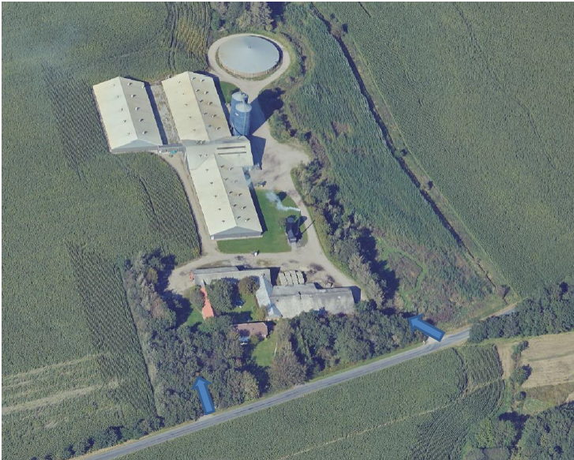
Transporter forekommer i forbindelse med levering af foder, gødning, brændstof og andre forbrugsstoffer. Der sker desuden transporter i forbindelse med afhentning af levende og døde dyr samt intern på bedriften.
Én transport svarer til både en kørsel til og fra ejendommen.
Type | Ca. antal/år | Kommentarer
Indkøbt foder | 48 | Alle siloer fyldes med korn i høst. Når de løber tør leveres der korn igen. Det er typisk omkring april måned.  Soya og mineraler leveres særskilt.
Gylle til biogas | 120 | Gyllen afhentes hver 14. dag. Lastbilen aftager 35 tons pr. læs. I fremtiden tages afgasset gylle med og fyldes i gylletanken ved klimastalden.
Husdyrgødning | 160 | Al jord er bortforpagtet til Mejlby maskinstation, der ligeledes aftager gyllen.  Køres med 25 t gyllevogn.
Husdyr til/fra ejendommen | 104  60 | Der leveres 2 hold smågrise /uge fra egne soejendomme.  Der køres grise fra ejendommen 5-6 uger i træk, hvorefter der er pause i 4 uger. Dette gentages året rundt.
Dyrlæge | 12
Samlet antal transporter | 504

Det vurderes på baggrund af ovenstående at transporter til og fra ejendommen ikke vil medføre væsentlig negativ påvirkning af nærmiljøet.
Kommunens vurdering:
Produktionen godkendes efter stipladsmodellen, men derudover sker der ikke nogle ændringer på husdyrbruget. Antallet af transporter på ejendommen forbliver derfor også det samme. Mængden af transporter vurderes ikke at være større end hvad der kan forventes af en tilsvarende produktion af denne størrelse.
Antallet af transporter er efter Ringkøbing-Skjern Kommunes opfattelse ikke af et omfang, som vil indebære væsentlige gener for omkringboende med hensyn til støj, støv eller lugt.

Døde dyr
Døde dyr opbevares overdækket af et kadaverdækken ved indkørslen længst mod øst. Placeringen af afhentningsstedet ligger ugeneret i forhold til nabobeboelser og forbipasserende. Døde dyr tilmeldes til afhentning af DAKA senest 24 timer efter dødsfaldet er konstateret.
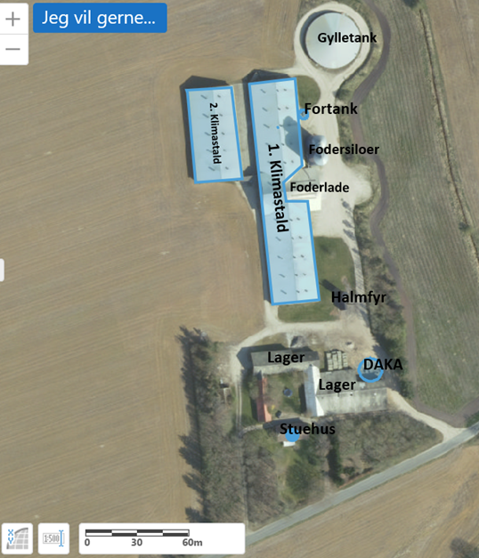

Samlet vurdering af påvirkning af nabogener
Ringkøbing-Skjern Kommune vurderer, at de stillede vilkår, samt generel lovgivning og kommunens tilsyn med husdyrbrug er tilstrækkelig til at beskytte naboer mod væsentlige påvirkninger, som følge af husdyrbrugets drift.

Anvendelse af BAT (bedste tilgængelige teknik)
Forebyggelse og begrænsning af forurening på husdyrbrug skal først og fremmest ske ved anvendelse af bedst tilgængelige teknik herunder renere teknologi, f.eks. mindre forurenende anlæg, processer og råvarer.
BAT fastlægges ud fra en overordnet vurdering af, hvad der er teknisk og økonomisk muligt for de forskellige husdyrbrancher. Det er altså ikke den enkelte landmands økonomi, som ligger til grund for kommunens vurdering.
Vurderingen af BAT i §16b miljøtilladelser skal ske relation til ammoniakpåvirkningen i forhold til følgende områder:
Staldindretning
Management
Opbevaring og udbringning af husdyrgødning
Anvendelse af bedste teknik til reduktion af ammoniakemissionen
I tilladelser til husdyrbrug med en samlet ammoniakemission på mere end 750 kg NH3-N pr. år skal der fastsættes vilkår til opfyldelse af krav til den maksimale ammoniakemission ved anvendelse af den bedste tilgængelige teknik (BAT)
Miljøstyrelsen har udmeldt, at kommunerne ikke skal anvende BAT-konklusionerne, med de meget omfattende baggrundsdokumenter, ved fastlæggelse af bedste tilgængelige teknik. I stedet skal kommunerne anvende de regler i husdyrgodkendelsesbekendtgørelsen, der bliver fastsat med henblik på at implementere BAT-konklusionerne. Fra 1. august 2017 forventes der efter denne model at være fastsat en række generelle regler om BAT, der skal sikre denne implementering herunder bindende BAT-krav om ammoniakreduktion fastsat i husdyrgodkendelsesbekendtgørelsens bilag 3, regler om BAT i forhold til andet end ammoniak, generelle regler om miljøledelse mv.
Kravet til den maksimale emission af NH3-N pr. år (BAT) omfatter hele husdyrbruget, men kravet til det enkelte staldafsnit afhænger af, om staldafsnittet betragtes som nyt eller eksisterende. Miljøstyrelsen har udarbejdet emissionsgrænseværdier for ammoniak for de fleste typer af eksisterende stalde og nye stalde.
BAT-krav er i husdyrgodkendelsesbekendtgørelsen angivet som den maksimale ammoniakemission i kg NH3-N pr. m² produktionsareal pr. år for de forskellige dyretyper og staldsystemer.
Ringkøbing-Skjern Kommune tager ved fastlæggelsen af BAT-niveauet for husdyrbruget udgangspunkt i disse emissionsgrænseværdier. Fastlæggelsen af BAT-niveauet sker i samarbejde med landmandens konsulent.
Emissionsgrænseværdi for ammoniak
BAT-krav opnåelig ved anvendelse af BAT for nye og eksisterende stalde:
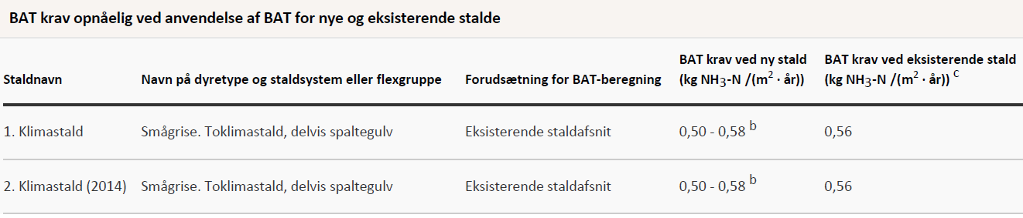I ansøgningssystemet er der beregnet ammoniaktabet pr. produktion, som er opnåelig ved anvendelse af BAT på husdyrbruget.
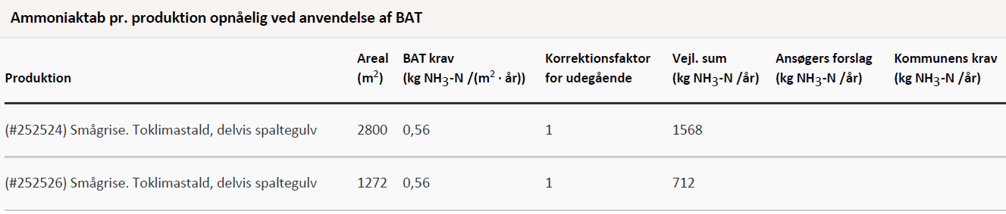
Den vejledende BAT-emissionsgrænseværdi er beregnet til 2280 kg NH₃/år for staldene. Emissionsværdien for opbevaringslagrene er 180 kg NH₃/år.
Det samlede BAT-krav for bedriften er derfor 2460 kg NH₃/år.
Ammoniakemissionen ved det ansøgte projekt er ifølge ansøgningen 2460 kg NH₃/år. Der anvendes følgende ammoniakreducerende tiltag: Teltoverdækning af gyllebeholderen, hvilket reducere ammoniakemissionen fra gyllebeholderen med 50%.
Den beregnede BAT-emissionsgrænseværdi er således overholdt.
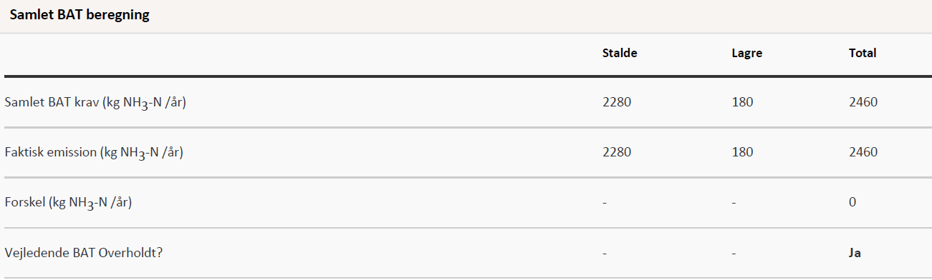
Staldindretning
Der er delvis spaltegulv i klimastaldene (1 og 2) jf. teknologibeskrivelsen ”to-klimastald med delvist spaltegulv (106.04-52).
Der overbruses i staldafsnit, hvor det er lovpligtigt med overbrusning (smågrise over 20 kg).
Overbrusningen giver forbedret gødeadfærd hos grisene, således at overfladen med potentiel ammoniakfordampning bliver mindre.
Overbrusningen/temperaturregulering er lovpligtig i hht. Lov om indendørs hold af søer, smågrise og slagtesvin, -der er derfor ikke lavet økonomiske afvejninger af alternativer.
Ringkøbing-Skjern Kommune vurderer, at det ansøgte projekt anvender staldteknikker, som er beskrevet i Miljøstyrelsens teknologiblade og som er BAT for husdyrbruget.
Management
Rengøring i og omkring siloer og bygninger foretages jævnligt med henblik på at minimere risikoen for lugt og for at der ikke skal opstå uhygiejniske forhold.
Der føres regnskab med vand- og energiforbrug via den årlige opgørelse fra forsyningsvæsnet.
Antallet af dyr optælles en gang årligt ved kalenderårets slutning og indberettes til CHR- registret.
Der er arbejdsplaner for hvert staldafsnit for at optimere arbejdsrutinerne og gøre dem overskuelige for den enkelte medarbejder.
Der er udarbejdet beredskabsplan, så forholdsregler i forbindelse med uheld med kemikalier og gylle, brand mv. er beskrevet.
Mekanisk udstyr, så som ventilationsanlæg og foderanlæg, kontrolleres dagligt for funktionssvigt af medarbejderne i stalden. Det er en del af dyrlægens egenkontrolprogram, at alle ventilationsanlæg og nødopluk kontrolleres årligt.
Ringkøbing-Skjern Kommune vurderer således, at det ansøgte overholder niveauet for BAT m.h.t. management
Opbevaring og behandling af husdyrgødning
Der er en gyllebeholder på ejendommen, som har teltoverdækning. På grund af gyllebeholderens placering i nærheden af vandløbet Skobæk er der gyllealarm på gyllebeholderen og en vold rundt om gyllebeholderen som loven foreskriver.
Ansøger har redegjort for at ejendommen har adgang til tilstrækkelig opbevaringskapacitet.
Det er Ringkøbing-Skjern Kommune vurdering, at det ansøgte overholder niveauet for BAT m.h.t. Opbevaring af husdyrgødning.
Alternativer og fravalg BAT
I følge ansøgningen er følgende teknikker fravalgt:
Virkemiddel | Begrundelse for fravalg
Biologisk og kemisk luftvasker  Punktudsugning | Biologisk eller kemisk rensning af ventilationsluft kan reducere emissionen af ammoniak og lugt fra svinestalde. Danske undersøgelser har vist, at tilstopning af filtret forekommer mere eller mindre hyppigt. Tilstopning er kritisk, idet det påvirker renseeffektiviteten, energiforbruget og øger risikoen for driftsproblemer i stalden i form af blandt andet dårligt indeklima og forringet dyrevelfærd.  Spærkonstruktion og ventilation er ikke udført, så der umiddelbart vil kunne installeres luftrensere.  Anlægget har ikke problemer med at overholde de ved lov fastsatte genegrænser til nabo, samlet bebyggelse eller byzone.  Luftvaskeren er derfor fravalgt.  Er fravalgt da teknologien kun er godkendt til slagtesvinestalde.
Benzoesyre i foderet | Benzoesyre anvendes som virkemiddel til reduktion af ammoniak. Benzoesyre er grundet den høje pris ikke at betragte som værende BAT. Der kan ikke anvendes fodermidler som teknologi længere.
Ændring af ventilationsafkast | Ændring af ventilationsafkast foretages primært for at ændre på lugtudbredelsen omkring anlægget.  Anlægget har ikke problemer med at overholde de ved lov fastsatte genegrænser til nabo, samlet bebyggelse eller byzone.
Gylleseparation | Anvendelse af separation udløses oftest af et ønske om at reducere harmoniareal til produktionen.  Da det hidtil har vist sig muligt at afsætte gylle i området fravælges denne løsning. Der er ydermere ingen arealer i ansøgningen.
Gylleforsuring | Gylleforsuring er fravalgt, da de årlige omkostninger til gylleforsuring overstiger 100 kr. pr. kg reduceret N, ved en mindre udvidelse på under 75 DE, jf. Teknologibladet ”Svovlsyrebehandling af gylle i sostalde”.  Syretilsætning er fravalgt, da der er usikkerhed om betonen i gyllekanalerne er af en styrke, der kan tåle syrepåvirkningen. Syretilsætning vil endvidere kræve væsentlige ombygninger af staldene, hvilket vil være alt for dyrt.  Det medfører at der ikke er tale om proportionalitet ved indførelse af denne teknologi på ejendommen, og teknologien kan derfor ikke betegnes som BAT på denne ejendom.
Gyllekøling | Da der er tale om eksisterende stalde vil det være uforholdsmæssigt dyrt at skulle brække gulve op og fjerne al inventar for at nedstøbe køleslanger i gyllekanalerne.  Der er ydermere halmfyr på ejendommen, så varmeforsyningen er på plads.
Hyppig udslusning af gylle | Hyppig udslusning er fravalgt, idet at teknologien kun er godkendt til lugtreduktion og i slagtesvinestalde.

Kommunen vurderer, at ansøgningen lever op til BAT-kravene for denne type af husdyrproduktion. Det er derfor ikke påkrævet at anvende yderligere teknikker.

Alternative løsninger
Der laves ikke ændringer på ejendommen ud over at produktionen overgår til stipladsmodellen, som giver en større fleksibilitet i produktionen.

0-alternativ
Det er Ringkøbing-Skjern Kommunes vurdering, at den ansøgte overgang til stipladsmodellen ikke vil påvirke omgivelserne væsentligt (se den øvrige del af miljøvurderingen).
Det er endvidere, Ringkøbing-Skjern Kommunes vurdering, at de socioøkonomiske konsekvenser af 0-alternativet (fastholdelse af konstant produktionsniveau), vil være en begyndende afvikling af produktionen.
Samfundsmæssigt vil 0-alternativet, derfor kunne betyde færre arbejdspladser, dels på slagterierne, men også i virksomheder, såsom vognmænd, foderstoffer m.fl..
Det kan, som følge af 0-alternativ, forventes at samfundets indkomstdannelse mindskes.

Egenkontrol
Der er stillet vilkår om, at husdyrbruget for egen regning skal eftervise, at de stillede støj- og vibrationskrav er overholdt, såfremt tilsynsmyndigheden skønner, at eventuelle klager vedrørende støj og rystelser fra husdyrbruget, er velbegrundede.
Der er tilsvarende stillet vilkår om, at tilsynsmyndigheden kan kræve, at husdyrbruget foretager undersøgelse af lugtkilder, hvis det skønnes, at eventuelle klager over lugt fra anlægget, er velbegrundede.
Endeligt er der stillet vilkår om, at tilsynsmyndigheden kan anmode om nye beregninger af ammoniakemission, ammoniakdeposition, samt lugtgeneafstande.

Konklusion
Idet de lovpligtige afstandskrav og beskyttelsesniveauer er overholdt, vurderer Ringkøbing-Skjern Kommune at:
Husdyrbrugets overgang til stipladsmodellen kan tillades, idet ændringen og det samlede husdyrbrug ikke vil medføre en væsentlig genepåvirkning af naboer, Kategori 1-, 2- og 3-Natur samt landskabelige værdier og kulturmiljøer.
Derudover er det vurderet, at ændringen og det samlede husdyrbrug ikke vil medføre en væsentlig påvirkning af § 3-områder, eller andre naturområder som er beskyttet mod tilstandsændring, fredet, udpeget som internationalt naturbeskyttelsesområde, eller særlig sårbar overfor næringsstofpåvirkning.
Endvidere er det vurderet, at det ansøgte projekt og det samlede husdyrbrug ikke vil have væsentlig virkning på de bestande af vilde planter, dyr (herunder Bilag IV-arter), eller deres levesteder, som de ovennævnte områder er udpeget på baggrund af.
Der anvendes den bedst tilgængelige teknik, til at forebygge og begrænse eventuel forurening.

Bilag 1: Bygningsoversigt
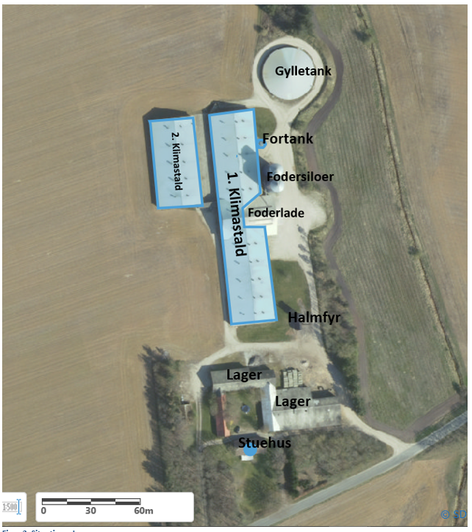

Bilag 2: Produktionsareal
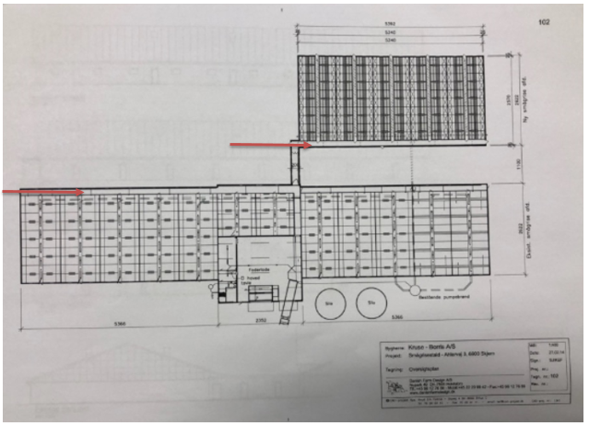
Ejer har opgjort produktionsarealet ved en opmåling i staldene samt gennemgang af tegninger. Der er fratrukket gangarealet på den gennemgående gang i begge staldbygninger. Gangen er ca. 1,6 m bred (se røde pile på figur 1). Der er ikke fratrukket inventar og krybber. Der er ikke fratrukket gange mellem stierne, hvor der er spaltegulv.

Bilag 3: Afløbsplan
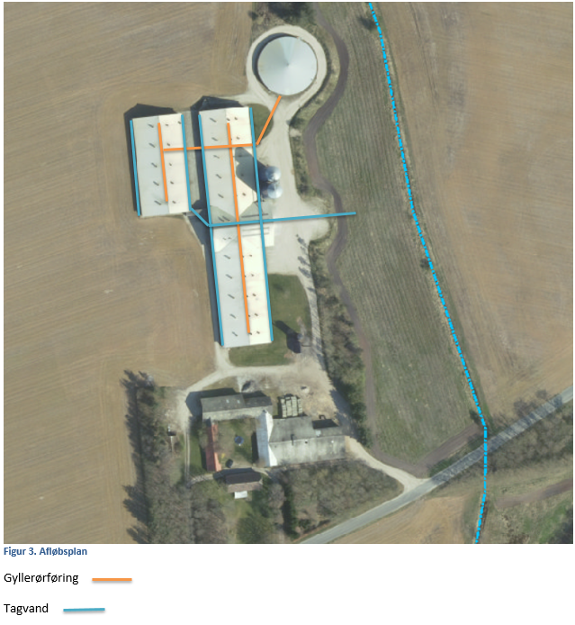

Bilag 4: Adresser inden for konsekvensradius
Der er foretaget nabohøring inden for konsekvensradius på 1041 meter fra lugtcentrum af anlægget. På nedenstående kort er konsekvensradius indtegnet.
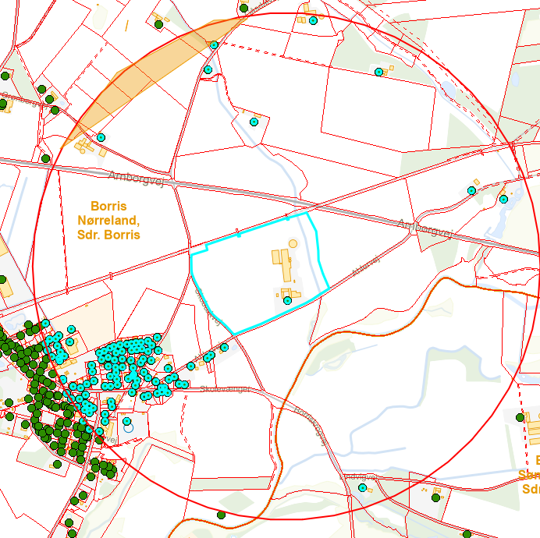

Bilag 5: Natur
